

**KOREA IT SCHOOL 2023**

*****



**CAPSTONE PROJECT**

**TRAVEL PLANNER**

TEAM: 03

SVTH: TRẦN VIỆT LONG

NGUYỄN PHÚC TUỆ

ĐỖ MINH HOÀNG

VƯƠNG DUY HIẾU

Tháng 8 – Năm 2023**MỤC LỤC**

2 Hiện trạng và Yêu cầu 5

2.1 Hiện trạng: 5

2.2 Yêu cầu: 5

2.3 Mô hình hóa yêu cầu 8

2.3.1 Xác định Actor 8

2.3.2 Xác định Use Case 8

2.3.3 Sơ đồ Use Case 8

2.3.4 Mô tả các Use Case 10

3 Phân tích 18

3.1 Sơ đồ lớp (Class Diagram) 18

3.2 Sơ đồ hoạt động (Activity Diagram) 18

3.3 Sơ đồ thực thể quan hệ (ERD) 24

4 Thiết kế 25

4.1 Kiến trúc phần mềm 25

4.2 Thiết kế giao diện 26

4.2.1 Thiết kế màn hình 36

5 Cài đặt thử nghiệm 37

5.1 Cài đặt 37

5.2 Các thử nghiệm 37

6 Tổng kết 38

6.1 Đánh giá 38

6.2 Hướng phát triển tương lai 39

**DANH MỤC BẢNG BIỂU**

Bảng 1. Mô tả use case Đăng ký tài khoản 10

Bảng 2. Mô tả use case Đăng nhập 11

Bảng 3. Mô tả use case Lập kế hoạch chuyến đi 12

Bảng 4. Mô tả use case Thêm chuyến bay 12

Bảng 5. Mô tả use case Thêm chỗ ở 13

Bảng 6. Mô tả use case Thêm hoạt động 14

Bảng 7. Mô tả use case Chia sẻ chuyến đi 14

Bảng 8. Mô tả use case Nhận xét chuyến đi 15

Bảng 9. Mô tả use case Xuất lịch trình 16

Bảng 10. Mô tả use case Chỉnh sửa thông tin cá nhân 16

**DANH MỤC HÌNH ẢNH**

Hình 1. Sơ đồ use case tổng quan 9

Hình 2. Sơ đồ phân rã use case 10

Hình 3. Sơ đồ lớp (Class diagram) 18

Hình 4. Sơ đồ hoạt động use case Đăng ký tài khoản 19

Hình 5. Sơ đồ hoạt động use case Đăng nhập 19

Hình 6. Sơ đồ hoạt động use case Lập kế hoạch chuyến đi 20

Hình 7. Sơ đồ hoạt động use case Thêm chuyến bay 20

Hình 8. Sơ đồ hoạt động use case Thêm chỗ ở 21

Hình 9. Sơ đồ hoạt động use case Thêm hoạt động 21

Hình 10. Sơ đồ hoạt động use case Chia sẻ chuyến đi 22

Hình 11. Sơ đồ hoạt động use case Nhận xét chuyến đi 22

Hình 12. Sơ đồ hoạt động use case Xuất lịch trình 23

Hình 13. Sơ đồ hoạt động use case Chỉnh sửa thông tin cá nhân 23

Hình 14. Sơ đồ thực thể quan hệ (ERD) 24

Hình 15. Cấu trúc dự án phần Back-end 25

Hình 16. Cấu trúc dự án phần Front-end 26

Hình 17. Thiết kế giao diện Admin – Tạo tài khoản 27

Hình 18. Thiết kế giao diện Admin -Đăng nhập 27

Hình 19. Thiết kế giao diện Admin – Quên mật khẩu 28

Hình 20. Thiết kế giao diện Admin – Trang điều khiển 28

Hình 21. Thiết kế giao diện Admin – Quản lý chuyến bay 29

Hình 22. Thiết kế giao diện Admin – Quản lý chỗ ở 29

Hình 23. Thiết kế giao diện Admin – Quản lý người dùng 30

Hình 24. Thiết kế giao diện Client – Đăng ký tài khoản 30

Hình 25. Thiết kế giao diện Client – Đăng nhập 31

Hình 26. Thiết kế giao diện Client – Quên mật khẩu 31

Hình 27. Thiết kế giao diện Client – Trang chủ 1 32

Hình 28. Thiết kế giao diện Client – Trang chủ 2 32

Hình 29. Thiết kế giao diện Client – Tạo kế hoạch chuyến đi 1 33

Hình 30. Thiết kế giao diện Client – Tạo kế hoạch chuyến đi 2 33

Hình 31. Thiết kế giao diện Client – Điểm đến phổ biến 34

Hình 32. Thiết kế giao diện Client – Chuyến đi được chia sẻ 34

Hình 33. Thiết kế giao diện Client – Giới thiệu 35

Hình 34. Thiết kế giao diện Client – Liên hệ 35

Hình 35. Sơ đồ liên kết màn hình phía người dùng 36

Hình 36. Sơ đồ liên kết màn hình phía quản trị 36

# Hiện trạng và Yêu cầu

## Hiện trạng:

* Giới thiệu về thế giới thực liên quan
* Mô tả quy trình các công việc liên quan đến đề tài
* Mô tả các mẩu biểu có liên quan
* Mô tả các quy định ràng buộc có liên quan
* Mô tả các quy định công thức tính có liên quan

TravelPlanner là một ứng dụng web tất cả trong một được thiết kế dành cho khách du lịch nhằm hợp lý hóa quy trình lập kế hoạch chuyến đi của họ. Người dùng có thể tích hợp liền mạch tất cả các thành phần của hành trình, từ các chuyến bay và chỗ ở cho đến các hoạt động địa phương, trong một nền tảng duy nhất. Họ không chỉ có thể tạo ra hành trình lý tưởng của mình mà còn có thể linh hoạt chia sẻ những kế hoạch này với những người bạn đồng hành, cho phép lập kế hoạch hợp tác. Với giao diện trực quan và cơ sở dữ liệu toàn diện, TravelPlanner nhằm mục đích cách mạng hóa sự phức tạp truyền thống của tổ chức chuyến đi, biến nó thành một trải nghiệm thú vị, tương tác và hiệu quả.

## Yêu cầu:

Danh sách các công việc sẽ được hỗ trợ thực hiện trên máy tính (dựa theo tóm tắt yêu cầu đã cho).

* Quản lý tài khoản người dùng:

• Đăng ký một tài khoản mới.

• Chức năng đăng nhập và đăng xuất.

• Đặt lại mật khẩu và thay đổi tùy chọn.

• Chỉnh sửa chi tiết hồ sơ, chẳng hạn như tên, ảnh hồ sơ và sở thích du lịch.

• Xóa một tài khoản.

* Tạo và quản lý chuyến đi:

• Bắt đầu chuyến đi mới: xác định ngày, điểm đến và tên chuyến đi.

• Thêm các chuyến bay, lưu ý các chi tiết như điểm khởi hành, điểm đến, quá cảnh và hãng hàng không.

• Kết hợp chỗ ở: khách sạn, ký túc xá hoặc nhà cho thuê, với ngày nhận phòng/trả phòng.

• Lên kế hoạch cho các hoạt động hàng ngày: tham quan, du lịch, đặt phòng, v.v.

• Chỉnh sửa hoặc sửa đổi bất kỳ yếu tố nào của chuyến đi.

* Chia sẻ & Cộng tác:

• Chia sẻ hành trình chuyến đi với những người dùng khác thông qua liên kết hoặc lời mời qua email.

• Đặt quyền xem hoặc chỉnh sửa cho người dùng được chia sẻ.

• Tùy chọn cộng tác trong thời gian thực, với những thay đổi được phản ánh ngay lập

tức.

• Để lại nhận xét hoặc ghi chú về các mục hành trình cụ thể.

* Tìm kiếm & Tích hợp cơ sở dữ liệu:

• Tìm kiếm chuyến bay, chỗ ở và hoạt động dựa trên tiêu chí của người dùng.

• Lọc và sắp xếp kết quả tìm kiếm dựa trên sở thích.

• Tích hợp với API của bên thứ ba để có dữ liệu thời gian thực về các chuyến bay, khách sạn, v.v.

• Đánh giá và xếp hạng của người dùng cho chỗ ở và hoạt động.

* Thông báo & Nhắc nhở:

• Nhắc nhở cho các đặt phòng hoặc hoạt động sắp tới.

• Thông báo về những thay đổi được thực hiện trong các chuyến đi cộng tác.

• Thông báo giá cho các chuyến bay hoặc chỗ ở (nếu được tích hợp với giá theo thời gian thực)

* Xuất & In:

• Xuất hành trình chuyến đi sang PDF hoặc các định dạng khác.

• Các phiên bản thân thiện với bản in của kế hoạch chuyến đi.

* Quản trị:

• Bảng điều khiển quản trị để theo dõi hoạt động của nền tảng.

• Giải quyết các truy vấn hoặc mối quan tâm của người dùng.

• Cập nhật và duy trì cơ sở dữ liệu về chuyến bay, chỗ ở và hoạt động

## Mô hình hóa yêu cầu

### Xác định Actor

+ Người dùng

+ Người quản trị

+ Dữ liệu chuyến bay

+ Dữ liệu khách sạn

### Xác định Use Case

Danh sách các use case tiềm năng

+ Đăng ký tài khoản  
+ Đăng nhập  
+ Lập kế hoạch chuyến đi  
+ Thêm chuyến bay  
+ Thêm chỗ ở  
+ Thêm / sửa / xóa hoạt động  
+ Chia sẻ chuyến đi  
+ Nhận xét chuyến đi

+ Xuất lịch trình

### Sơ đồ Use Case

* Sơ đồ use case tổng quan

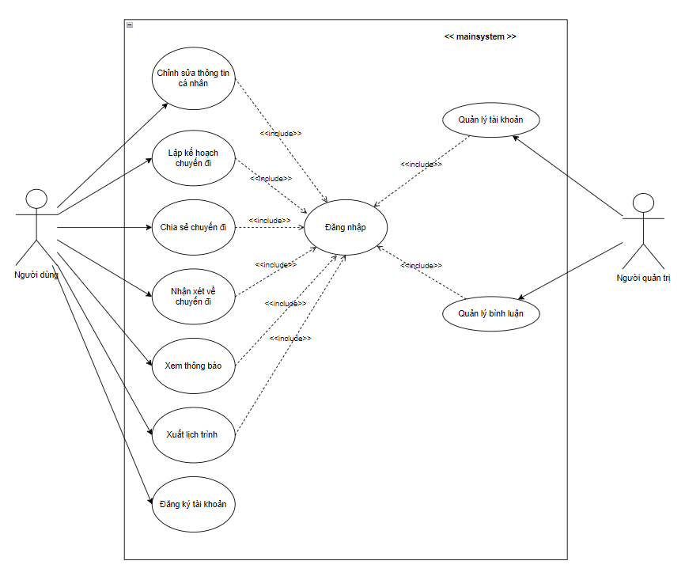

Hình 1. Sơ đồ use case tổng quan

* Sơ đồ phân rã use case

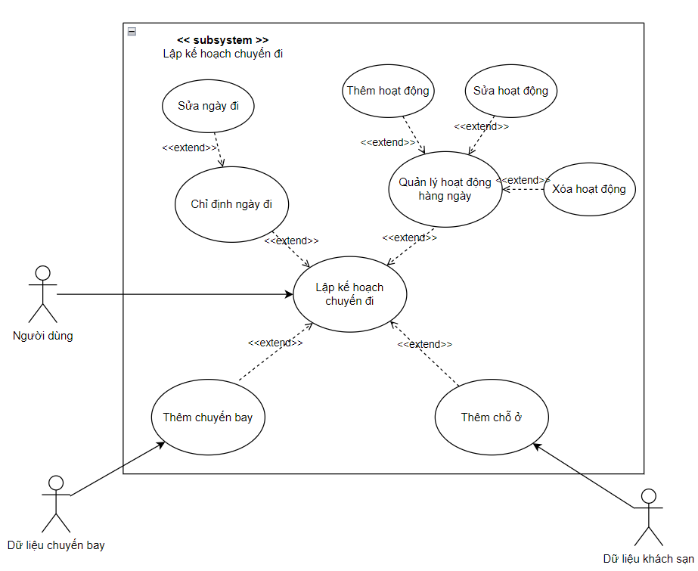

Hình 2. Sơ đồ phân rã use case

### Mô tả các Use Case

* 1. **Mô tả use case Đăng ký tài khoản**

Bảng 1. Mô tả use case Đăng ký tài khoản

|  |  |
| --- | --- |
| Tên | Đăng ký tài khoản |
| Mô tả | Cho phép người dùng đăng ký tài khoản mới. |
| Tác nhân | Người dùng |
| Tiền điều kiện |  |
| Luồng sự kiện | 1. Người dùng chọn đăng ký tài khoản. 2. Hệ thống hiển thị form đăng ký. 3. Người dùng điền các thông tin cần thiết và bấm “Lưu”. 4. Hệ thống sinh một mã người dùng mới trong cơ sở dữ liệu và thêm người dùng mới với các thông tin được nhập. 5. Hệ thống hiển thị trạng thái và xác nhận đăng ký. |
| Luồng thay thế | 1. Nếu người dùng nhập thông tin không hợp lệ thì yêu cầu nhập lại. |
| Luồng ngoại lệ | 1. Nếu không kết nối được với cơ sở dữ liệu để thêm người dùng, hệ thống sẽ hiển thị thông báo lỗi . |
| Hậu điều kiện | Thông tin người dùng mới được thêm vào cơ sở dữ liệu. |

* 1. **Mô tả use case Đăng nhập**

Bảng 2. Mô tả use case Đăng nhập

|  |  |
| --- | --- |
| Tên | Đăng nhập |
| Mô tả | Cho phép người dùng đăng ký tài khoản mới. |
| Tác nhân | Người dùng |
| Tiền điều kiện |  |
| Luồng sự kiện | * + - 1. Người dùng chọn đăng nhập       2. Hệ thống hiển thị form đăng nhập.       3. Người dùng nhập tài khoản và mật khẩu (hoặc chọn đăng nhập qua bên thứ 3) và bấm “Đăng nhập” |
| Luồng thay thế | Nếu người dùng nhập thông tin tài khoản không khớp, hệ thống sẽ hiển thị thông báo lỗi và yêu cầu nhập lại. |
| Luồng ngoại lệ | * + - 1. Nếu không kết nối được với cơ sở dữ liệu, hệ thống sẽ hiển thị thông báo lỗi. |
| Hậu điều kiện | Người dùng sẽ được chuyển hướng sang trang chủ. |

* 1. **Mô tả use case Lập kế hoạch chuyến đi**

Bảng 3. Mô tả use case Lập kế hoạch chuyến đi

|  |  |
| --- | --- |
| Tên | Lập kế hoạch chuyến đi |
| Mô tả | Cho phép người dùng lập một kế hoạch chuyến đi. |
| Tác nhân | Người dùng |
| Tiền điều kiện | Người dùng phải đăng nhập trước khi thực hiện use case. |
| Luồng sự kiện | 1. Người dùng kích chọn “Kế hoạch chuyến đi mới” 2. Hệ thống hiển thị form yêu cầu người dùng nhập thông tin: điểm đến, thời gian đi 3. Người dùng kích chọn “Bắt đầu lập kế hoạch” |
| Luồng thay thế | 1. Nếu người dùng không nhập thông tin được yêu cầu, hệ thống sẽ hiển thị thông báo lỗi và yêu cầu nhập lại. |
| Luồng ngoại lệ | 1. Nếu không kết nối được với cơ sở dữ liệu, hệ thống sẽ hiển thị thông báo lỗi |
| Hậu điều kiện | Hệ thống sẽ thêm một kế hoạch chuyến đi mới. |

* 1. **Mô tả use case Thêm chuyến bay**

Bảng 4. Mô tả use case Thêm chuyến bay

|  |  |
| --- | --- |
| Tên | Thêm chuyến bay |
| Mô tả | Cho phép người dùng thêm một chuyến bay vào kế hoạch chuyến đi . |
| Tác nhân | Người dùng, Dữ liệu chuyến bay |
| Tiền điều kiện | Người dùng đã lập kế hoạch chuyến đi |
| Luồng sự kiện | 1. Người dùng chọn thêm chuyến bay 2. Dữ liệu chuyến bay hiển thị danh sách chuyến bay theo kế hoạch của người dùng 3. Người dùng lựa chọn chuyến bay 4. Hệ thống hiển thị trạng thái thêm thành công |
| Luồng thay thế | 1. Nếu hãng bay lựa chọn không có chuyến bay phù hợp, hệ thống báo với người dùng và đề nghị người dùng chọn lại. |
| Luồng ngoại lệ | 1. Nếu dữ liệu chuyến bay bị lỗi, hệ thống sẽ thông báo và đề xuất người dùng thực hiện lại sau |
| Hậu điều kiện | Chuyến bay được thêm và người dùng có thể cập nhật thông tin chuyến bay. |

* 1. **Mô tả use case Thêm chỗ ở**

Bảng 5. Mô tả use case Thêm chỗ ở

|  |  |
| --- | --- |
| Tên | Thêm chỗ ở |
| Mô tả | Cho phép người dùng thêm chỗ ở vào kế hoạch chuyến đi . |
| Tác nhân | Người dùng, Dữ liệu khách sạn |
| Tiền điều kiện | Người dùng đã lập kế hoạch chuyến đi |
| Luồng sự kiện | 1. Người dùng chọn thêm chỗ ở 2. Dữ liệu khách sạn hiển thị danh sách khách sạn theo lựa chọn của người dùng 3. Người dùng lựa chọn chỗ ở 4. Hệ thống hiển thị trạng thái thêm thành công |
| Luồng thay thế | 1. Nếu chỗ ở được lựa chọn không còn phòng, hệ thống báo với người dùng và đề nghị người dùng chọn lại. |
| Luồng ngoại lệ | 1. Nếu dữ liệu khách sạn bị lỗi, hệ thống sẽ thông báo và đề xuất người dùng thực hiện lại sau. |
| Hậu điều kiện | Chỗ ở được thêm và người dùng có thể cập nhật thông tin chỗ ở. |

* 1. **Mô tả use case Thêm hoạt động**

Bảng 6. Mô tả use case Thêm hoạt động

|  |  |
| --- | --- |
| Tên | Thêm hoạt động |
| Mô tả | Cho phép người dùng thêm các hoạt động vào kế hoạch chuyến đi . |
| Tác nhân | Người dùng |
| Tiền điều kiện | Người dùng đã lập kế hoạch chuyến đi |
| Luồng sự kiện | 1. Người dùng chọn thêm hoạt động 2. Hệ thống hiển thị form nhập thông tin hoạt động. 3. Người dùng nhập thông tin được yêu cầu và chọn “Thêm” 4. Hệ thống hiển thị trạng thái thêm thành công. |
| Luồng thay thế | 1. Nếu người dùng nhập thông tin không hợp lệ, hệ thống hiển thị thông báo lỗi và yêu cầu nhập lại. |
| Luồng ngoại lệ | 1. Nếu không kết nối được với cơ sở dữ liệu, hệ thống sẽ hiển thị thông báo lỗi. |
| Hậu điều kiện | Hoạt động mới được thêm và người dùng có thể cập nhật thông tin hoạt động. |

* 1. **Mô tả use case Chia sẻ chuyến đi**

Bảng 7. Mô tả use case Chia sẻ chuyến đi

|  |  |
| --- | --- |
| Tên | Chia sẻ chuyến đi |
| Mô tả | Cho phép người dùng chia sẻ chuyến đi của mình. |
| Tác nhân | Người dùng |
| Tiền điều kiện | Người dùng đã lập kế hoạch chuyến đi |
| Luồng sự kiện | 1. Người dùng chọn chia sẻ chuyến đi 2. Hệ thống hiển thị màn hình lựa chọn chia sẻ 3. Người dùng chọn chia sẻ bằng link liên kết hoặc chia sẻ qua email 4. Nếu người dùng chọn chia sẻ bằng link liên kết, hệ thống sẽ hiện link cho người dung sao chép. Nếu người dùng chọn chia sẻ qua email, hệ thống hiển thị ô nhập email. 5. Người dùng kích nút “OK”, hệ thống hiển thị thông báo chia sẻ thành công. |
| Luồng thay thế | 1. Nếu người dùng nhập email không hợp lệ, hệ thống sẽ hiển thị thông báo lỗi |
| Luồng ngoại lệ | 1. Nếu hệ thống không lấy được thông tin của lịch trình muốn chia sẻ thì sẽ hiển thị thông báo lỗi. |
| Hậu điều kiện | Thông tin về chuyến đi sẽ được chia sẻ. |

* 1. **Mô tả use case Nhận xét chuyến đi**

Bảng 8. Mô tả use case Nhận xét chuyến đi

|  |  |
| --- | --- |
| Tên | Nhận xét chuyến đi |
| Mô tả | Cho phép người dùng nhận xét về một chuyến đi. |
| Tác nhân | Người dùng |
| Tiền điều kiện | Người dùng đã đăng nhập vào hệ thống |
| Luồng sự kiện | 1. Người dùng kích vào phần bình luận tại một chuyến đi 2. Người dùng nhập nội dùng bình luận và chọn “Gửi” 3. Hệ thống hiển thị bình luận mới được thêm |
| Luồng thay thế | 1. Nếu người dùng bỏ trống không nhập bình luận nhưng bấm “Gửi”, hệ thống sẽ hiển thị thông báo lỗi và yêu cầu người dùng nhập nội dùng. |
| Luồng ngoại lệ | 1. Nếu không kết nối được với cơ sở dữ liệu, hệ thống sẽ hiển thị thông báo lỗi. |
| Hậu điều kiện | Bình luận mới được thêm. |

* 1. **Mô tả use case Xuất lịch trình**

Bảng 9. Mô tả use case Xuất lịch trình

|  |  |
| --- | --- |
| Tên | Xuất lịch trình |
| Mô tả | Cho phép người dùng xuất lịch trình chuyến đi. |
| Tác nhân | Người dùng |
| Tiền điều kiện | Người dùng đã tạo kế hoạch chuyến đi. |
| Luồng sự kiện | 1. Người dùng chọn chức năng Xuất lịch trình. 2. Hệ thống hiển thị màn hình tùy chọn xuất lịch trình. 3. Người dùng chọn định dạng file mà lịch trình được xuất ra và kích nút “Xuất”. 4. Hệ thống xuất lịch trình ra hoặc cung cấp một liên kết tải. |
| Luồng thay thế | 1. Nếu người dùng không chọn định dạng file được xuất, hệ thống sẽ hiển thị thông báo lỗi và yêu cầu người dung chọn. 2. Nếu người dùng kích nút “Hủy”, hệ thống sẽ hủy bỏ thao tác xuất lịch trình. |
| Luồng ngoại lệ | 1. Nếu không kết nối được với cơ sở dữ liệu để lấy thông tin lịch trình, hệ thống sẽ hiển thị thông báo lỗi. |
| Hậu điều kiện | Thông tin lịch trình được xuất ra. |

* 1. **Mô tả use case Chỉnh sửa thông tin cá nhân**

Bảng 10. Mô tả use case Chỉnh sửa thông tin cá nhân

|  |  |
| --- | --- |
| Tên | Chỉnh sửa thông tin cá nhân |
| Mô tả | Cho phép người dùng chỉnh sửa thông tin cá nhân. |
| Tác nhân | Người dùng |
| Tiền điều kiện | Người dùng đã đăng nhập vào hệ thống. |
| Luồng sự kiện | 1. Người dùng kích vào ảnh đại diện và chọn “Cập nhật thông tin” 2. Hệ thống lấy thông tin cá nhân hiện tại và hiển thị lên form cho phép người dùng chỉnh sửa. 3. Người dùng nhập thông tin mới cho các trường thông tin cần sửa và kích nút “Lưu”. 4. Hệ thống hiển thị thông báo cập nhật thành công. |
| Luồng thay thế | 1. Nếu người dùng nhập thông tin không hợp lệ hoặc thiếu các trường thông tin bắt buộc, hệ thống hiển thị thông báo lỗi và yêu cầu người dùng nhập lại |
| Luồng ngoại lệ | 1. Nếu không kết nối được với cơ sở dữ liệu để lấy thông tin người dùng, hệ thống sẽ hiển thị thông báo lỗi. |
| Hậu điều kiện | Thông tin người dùng sẽ được cập nhật. |

# Phân tích

## Sơ đồ lớp (Class Diagram)

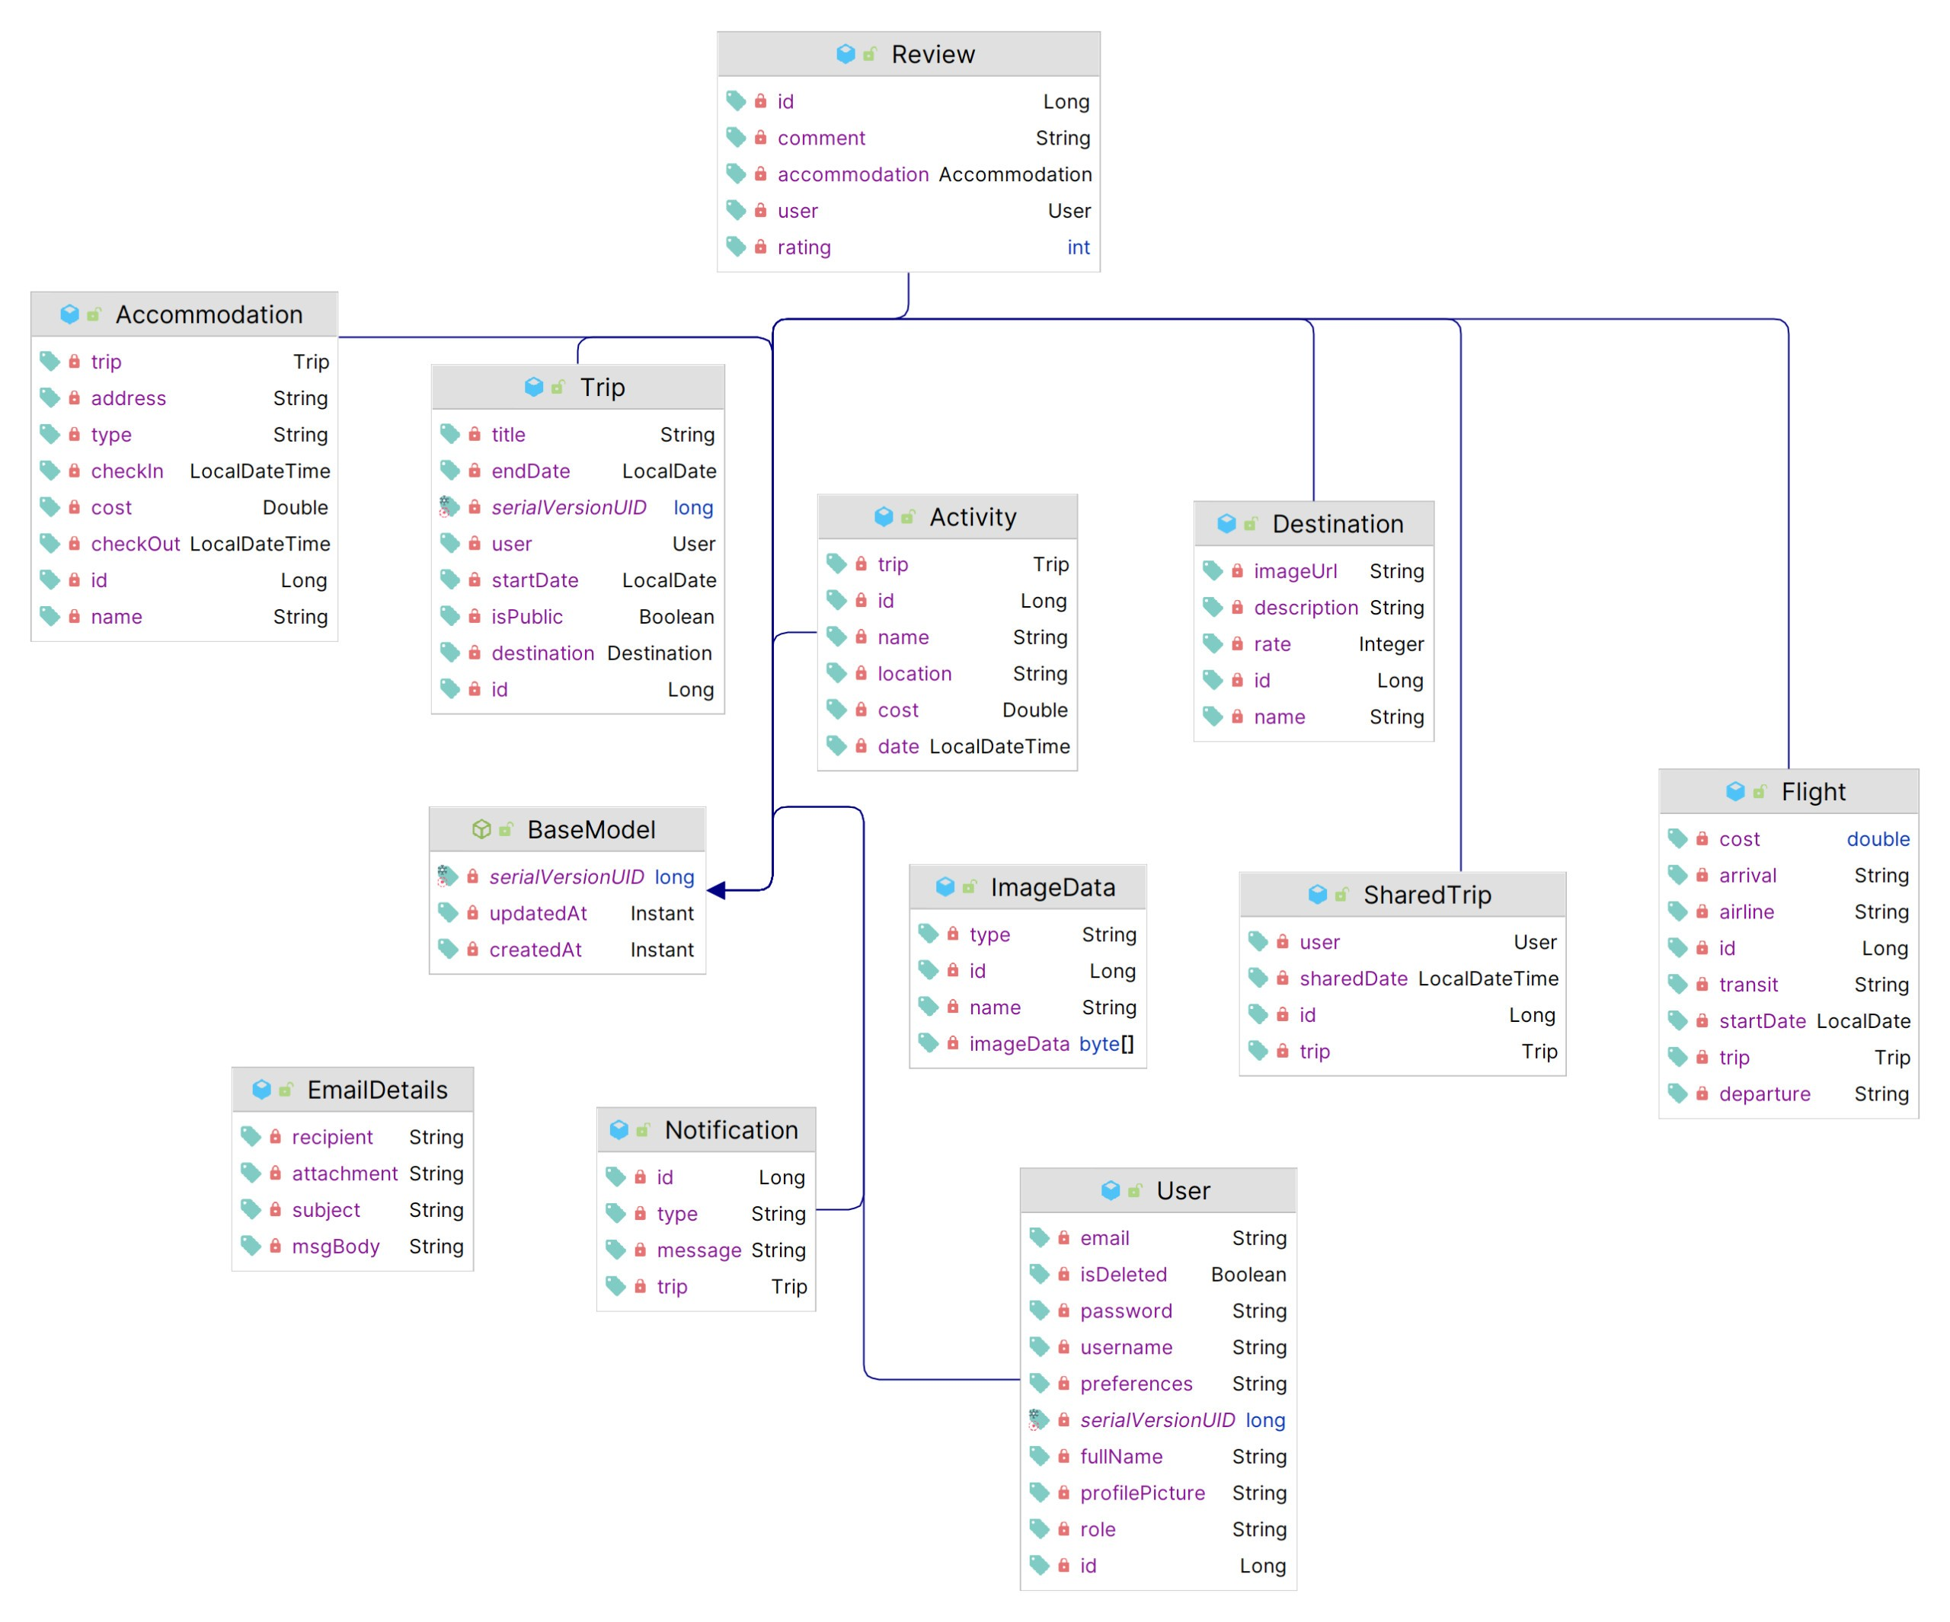

Hình 3. Sơ đồ lớp (Class diagram)

## Sơ đồ hoạt động (Activity Diagram)

1. Use case Đăng ký tài khoản

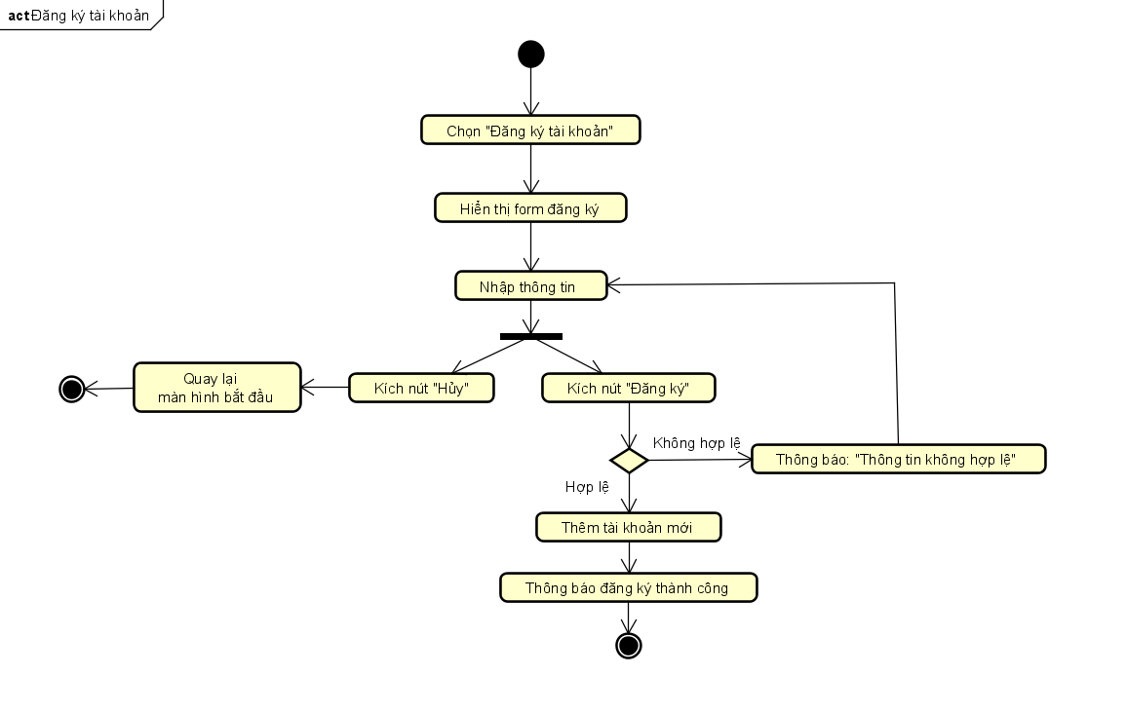

Hình 4. Sơ đồ hoạt động use case Đăng ký tài khoản

1. Use case Đăng nhập

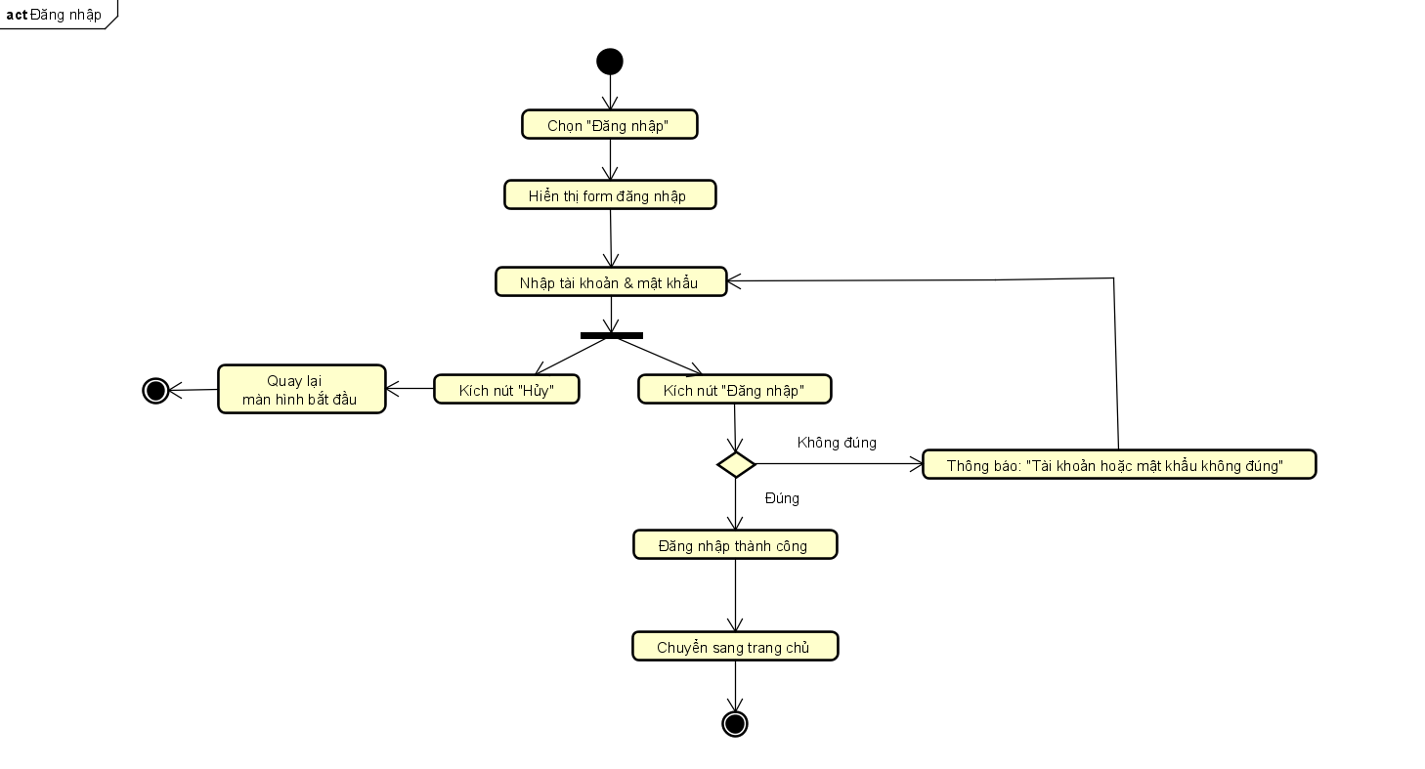

Hình 5. Sơ đồ hoạt động use case Đăng nhập

1. Use case Lập kế hoạch chuyến đi

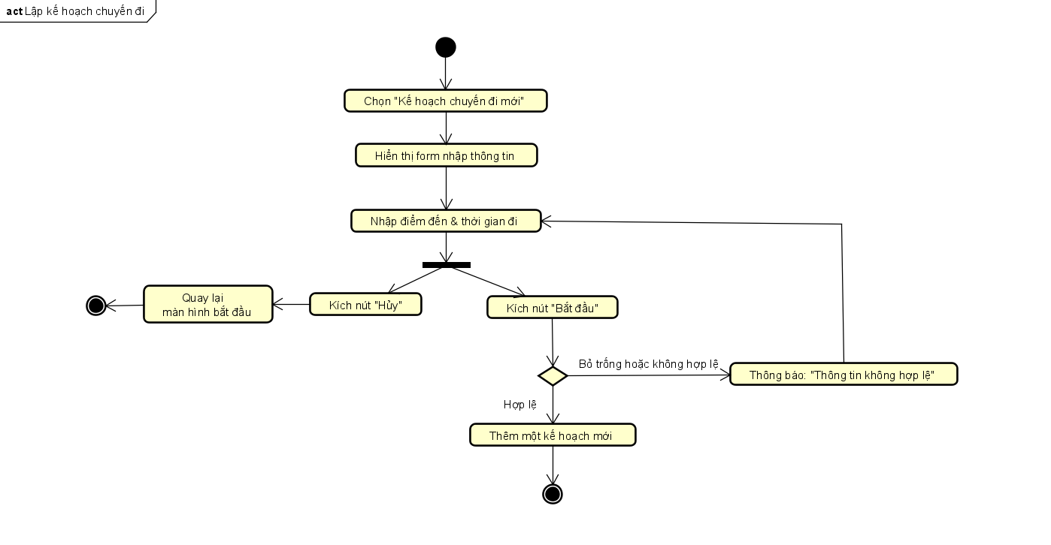

Hình 6. Sơ đồ hoạt động use case Lập kế hoạch chuyến đi

1. Use case Thêm chuyến bay

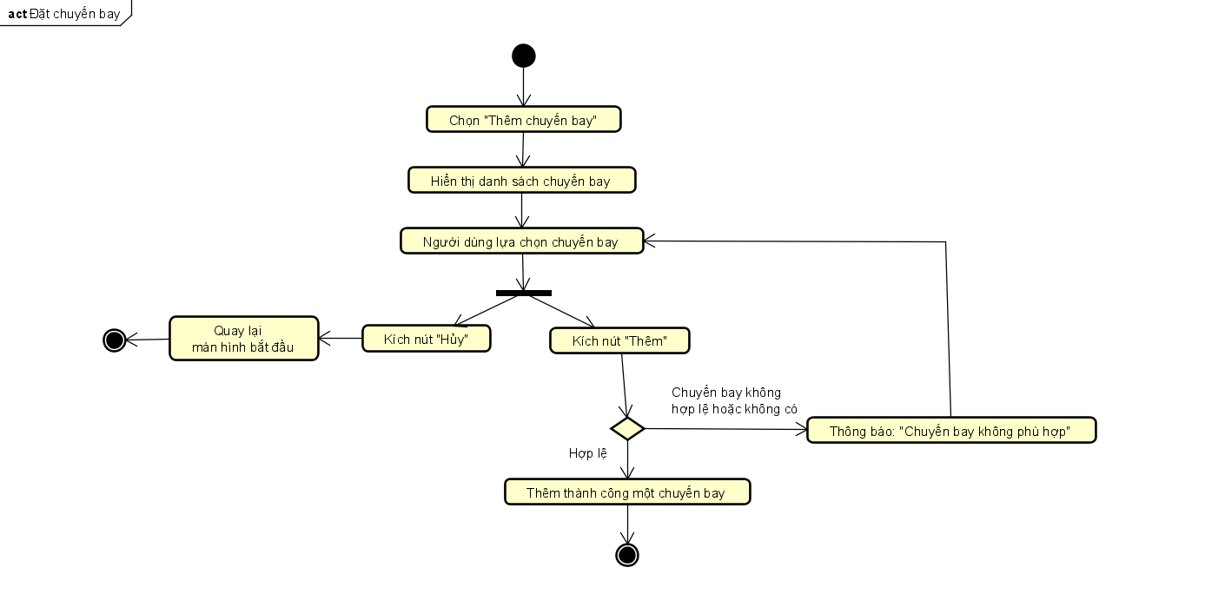

Hình 7. Sơ đồ hoạt động use case Thêm chuyến bay

1. Use case Thêm chỗ ở

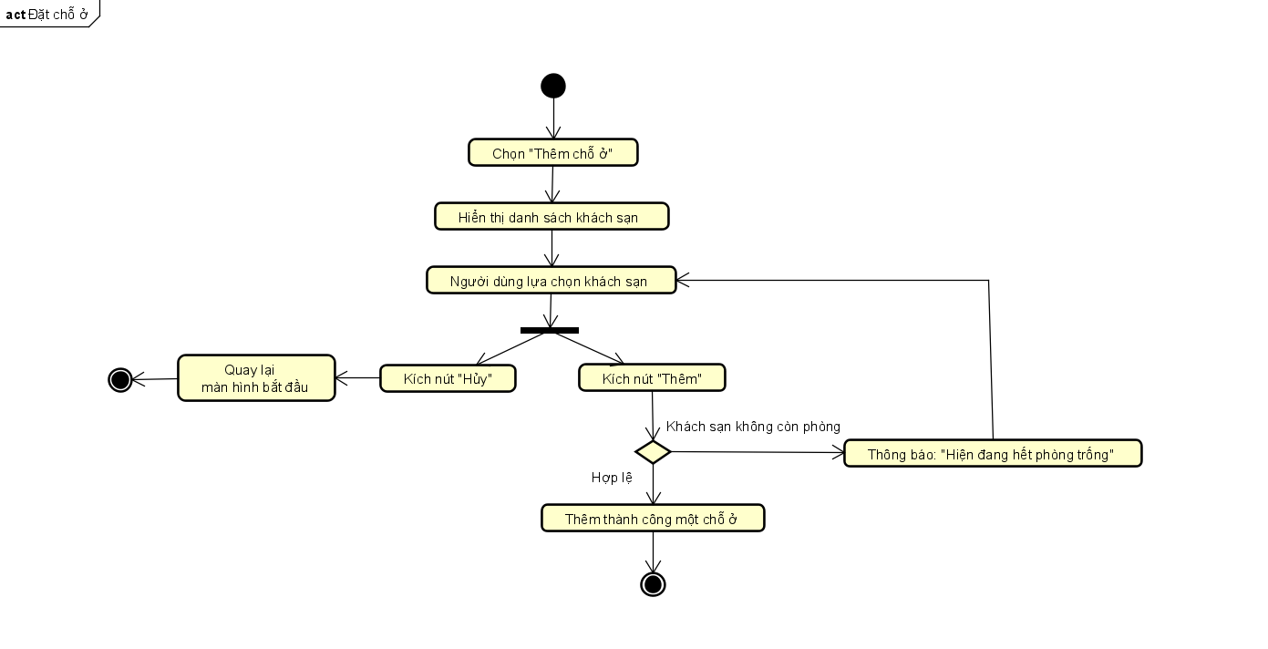

Hình 8. Sơ đồ hoạt động use case Thêm chỗ ở

1. Use case Thêm hoạt động

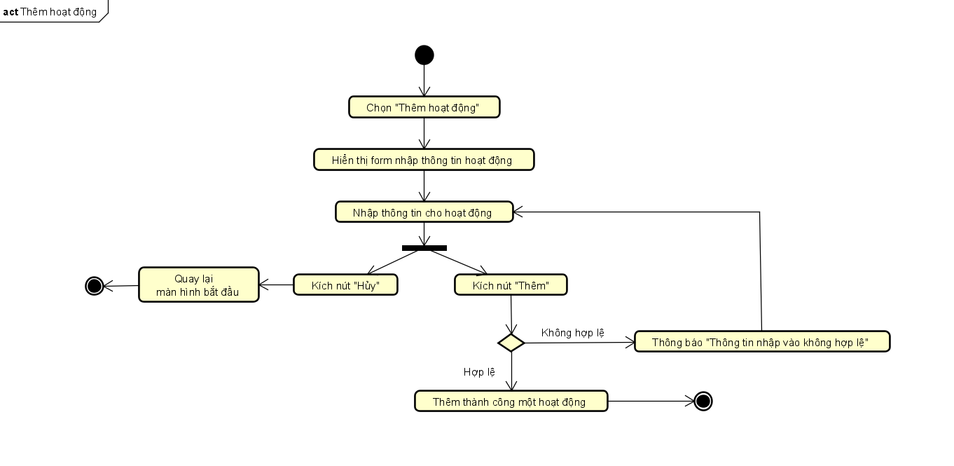

Hình 9. Sơ đồ hoạt động use case Thêm hoạt động

1. Use case Chia sẻ chuyến đi

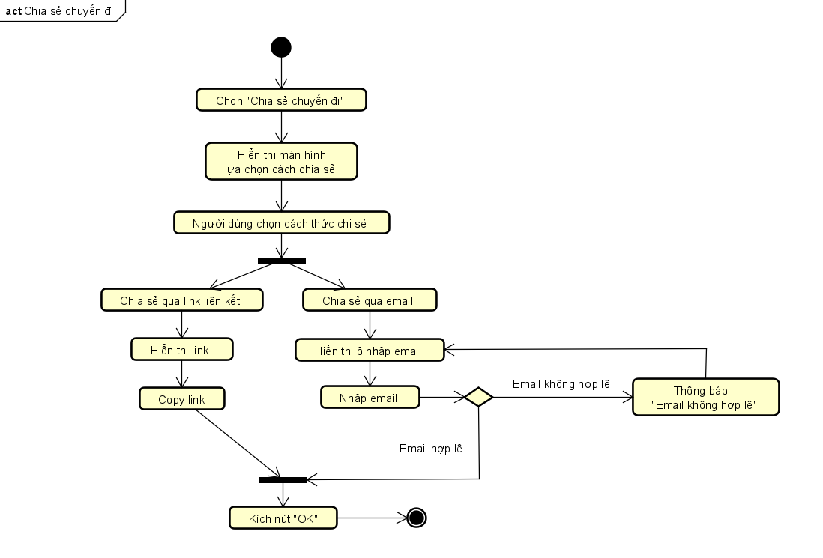

Hình 10. Sơ đồ hoạt động use case Chia sẻ chuyến đi

1. Use case Nhận xét chuyến đi

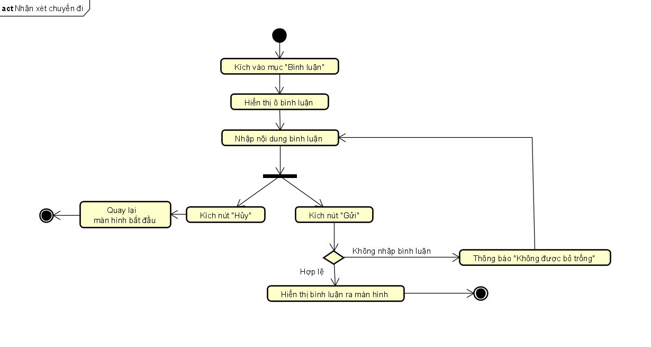

Hình 11. Sơ đồ hoạt động use case Nhận xét chuyến đi

1. Use case Xuất lịch trình

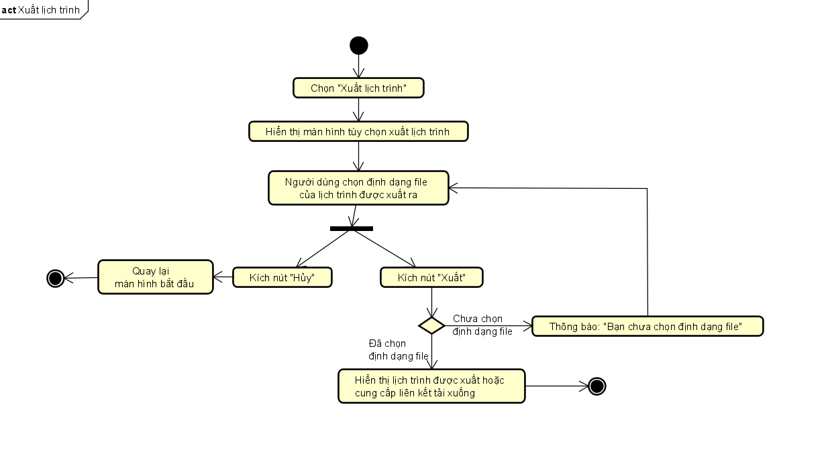

Hình 12. Sơ đồ hoạt động use case Xuất lịch trình

1. Use case Chỉnh sửa thông tin cá nhân

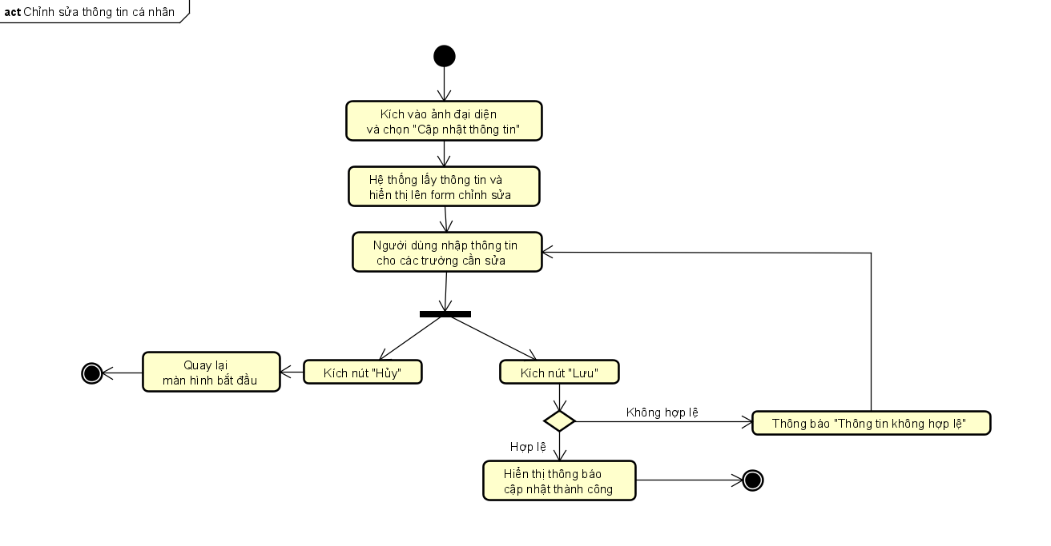

Hình 13. Sơ đồ hoạt động use case Chỉnh sửa thông tin cá nhân

## Sơ đồ thực thể quan hệ (ERD)

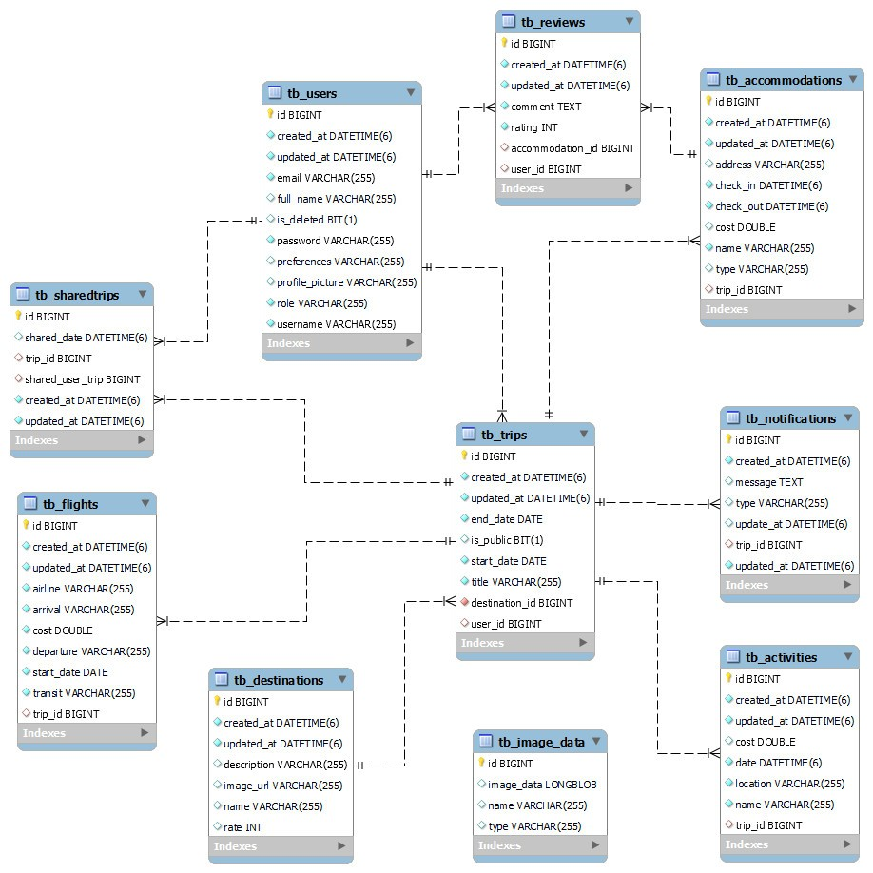

Hình 14. Sơ đồ thực thể quan hệ (ERD)

# Thiết kế

## Kiến trúc phần mềm

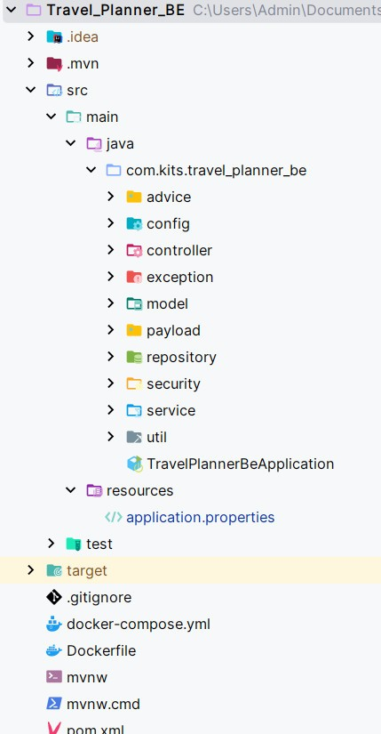

Hình 15. Cấu trúc dự án phần Back-end

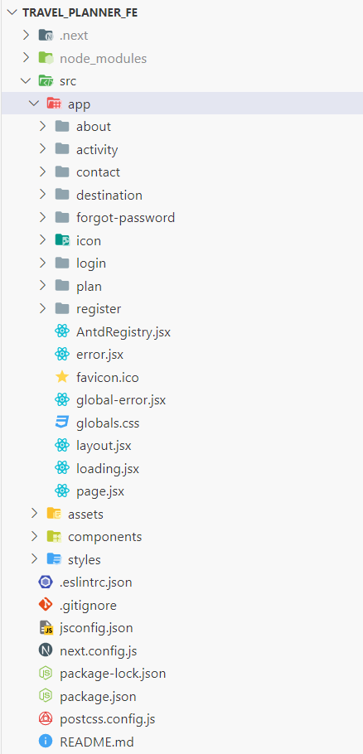

Hình 16. Cấu trúc dự án phần Front-end

## Thiết kế giao diện

* Trang Admin

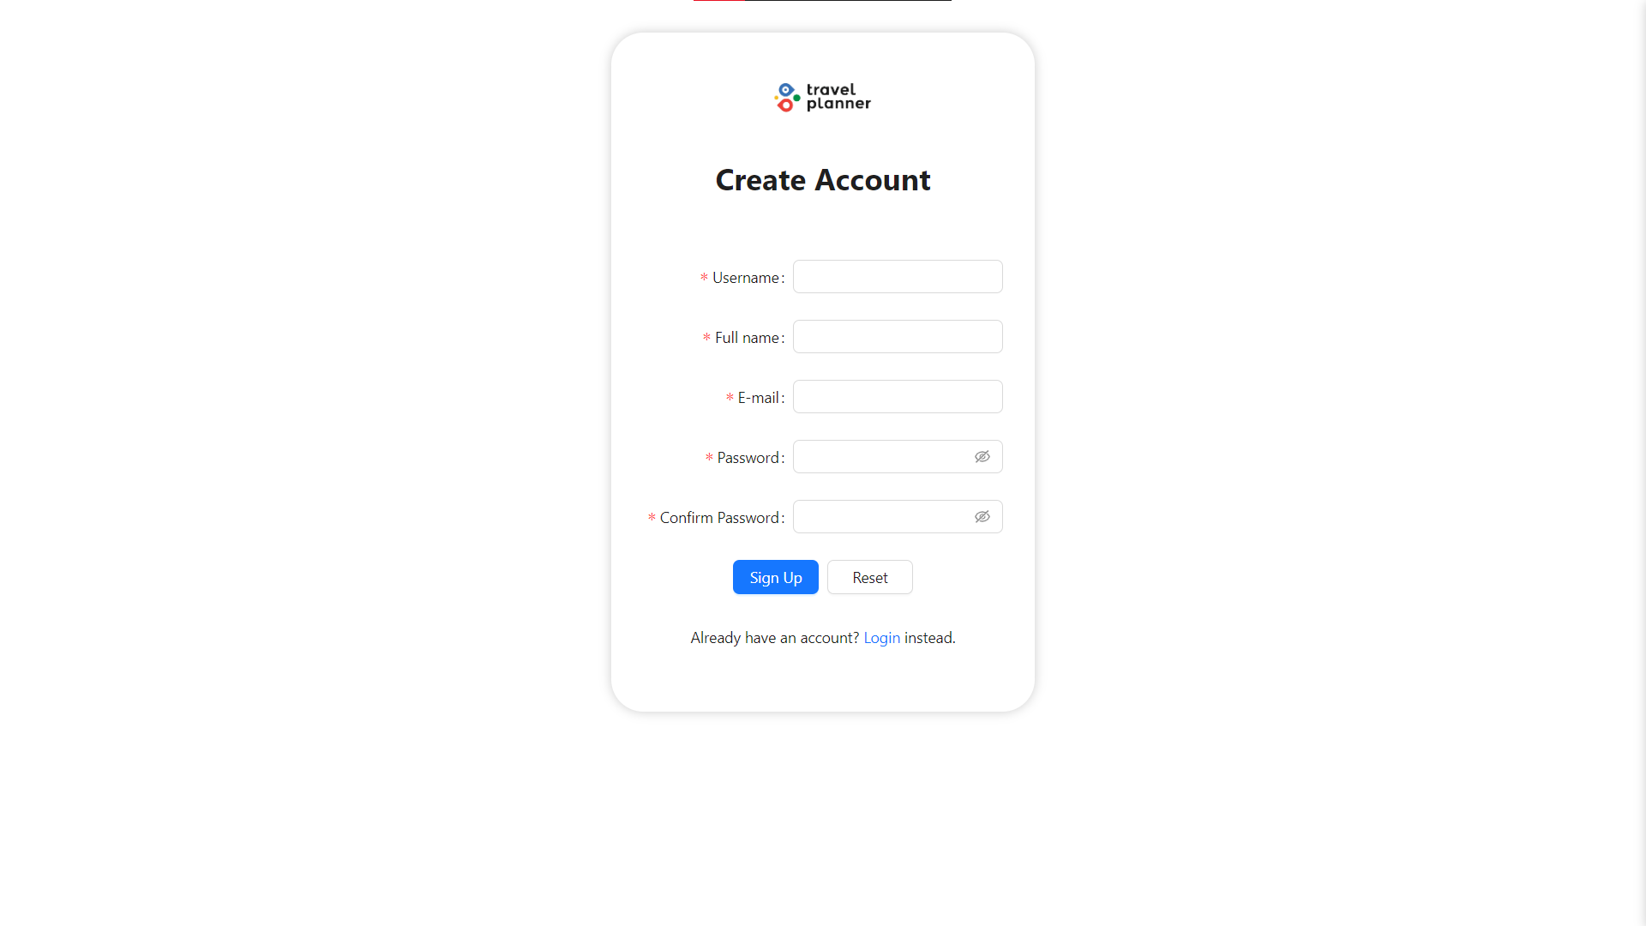

Hình 17. Thiết kế giao diện Admin – Tạo tài khoản

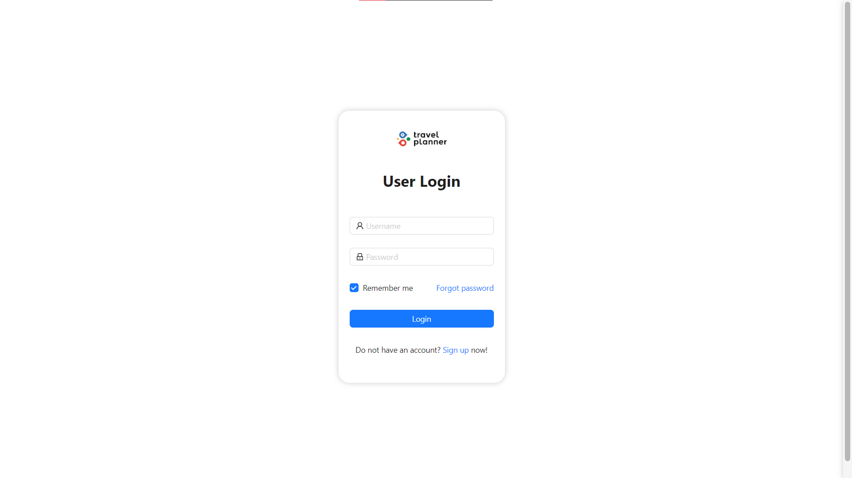

Hình 18. Thiết kế giao diện Admin -Đăng nhập

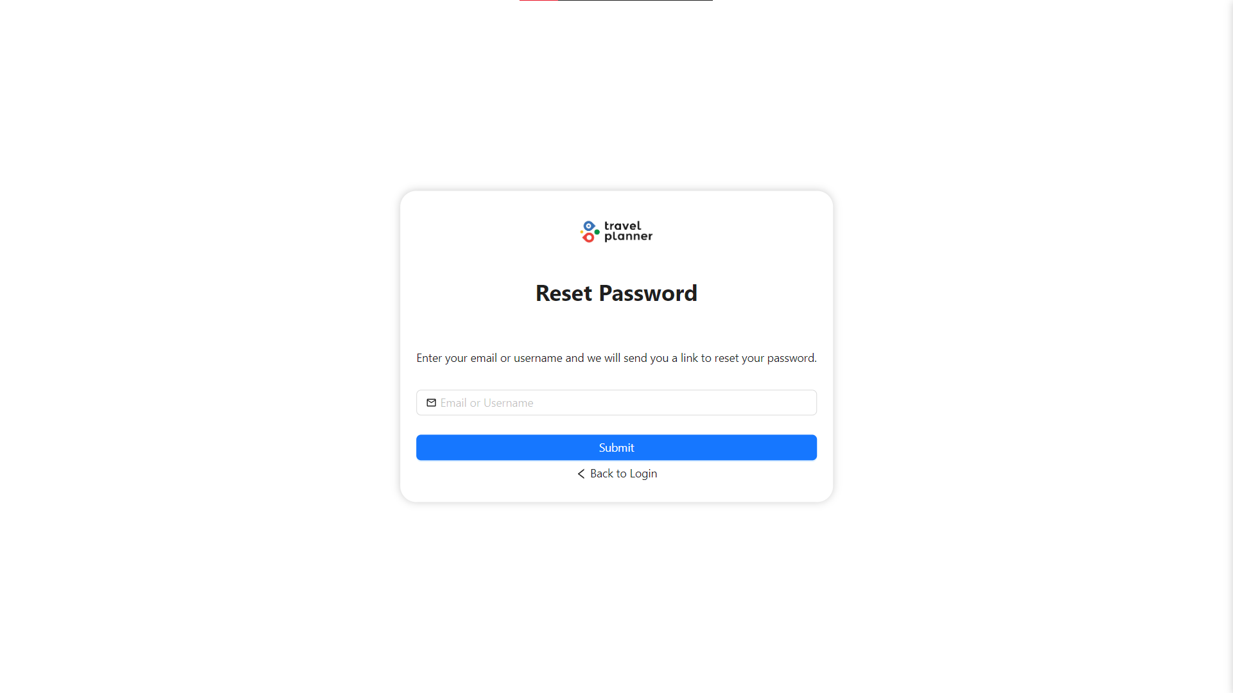

Hình 19. Thiết kế giao diện Admin – Quên mật khẩu

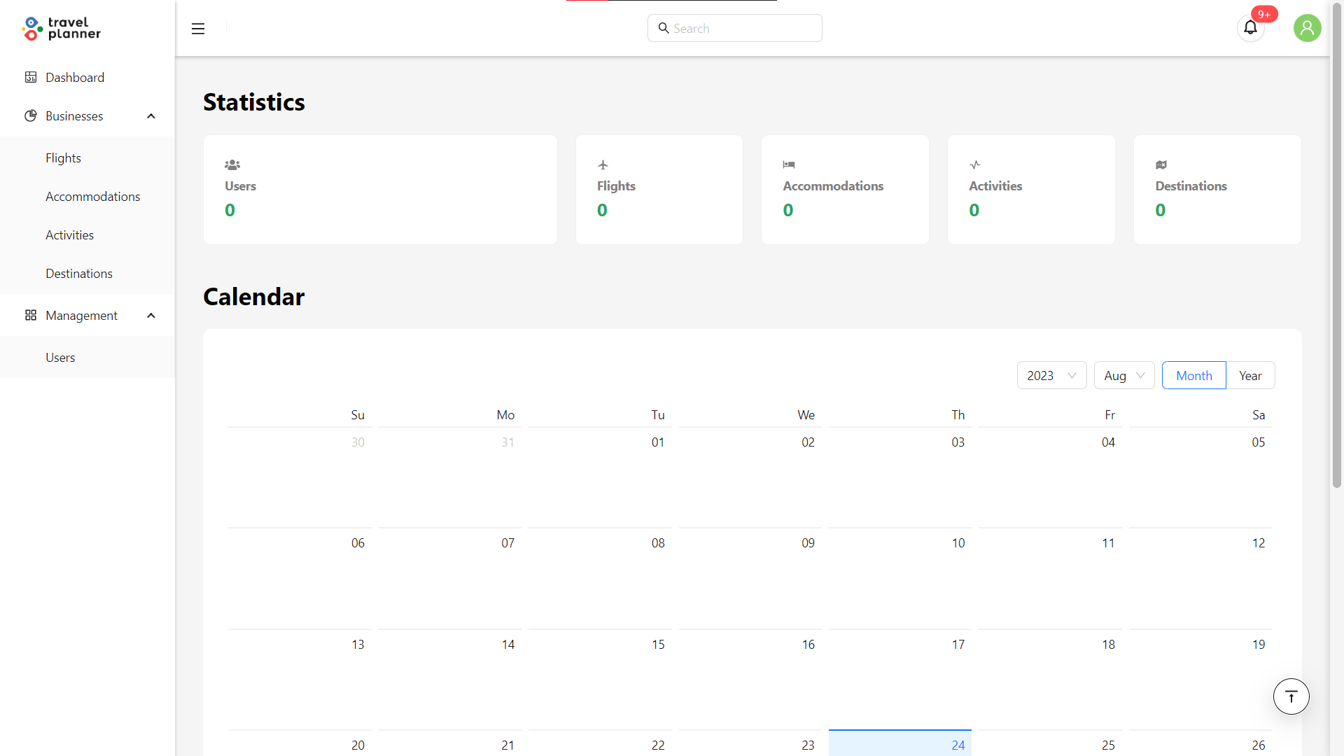

Hình 20. Thiết kế giao diện Admin – Trang điều khiển

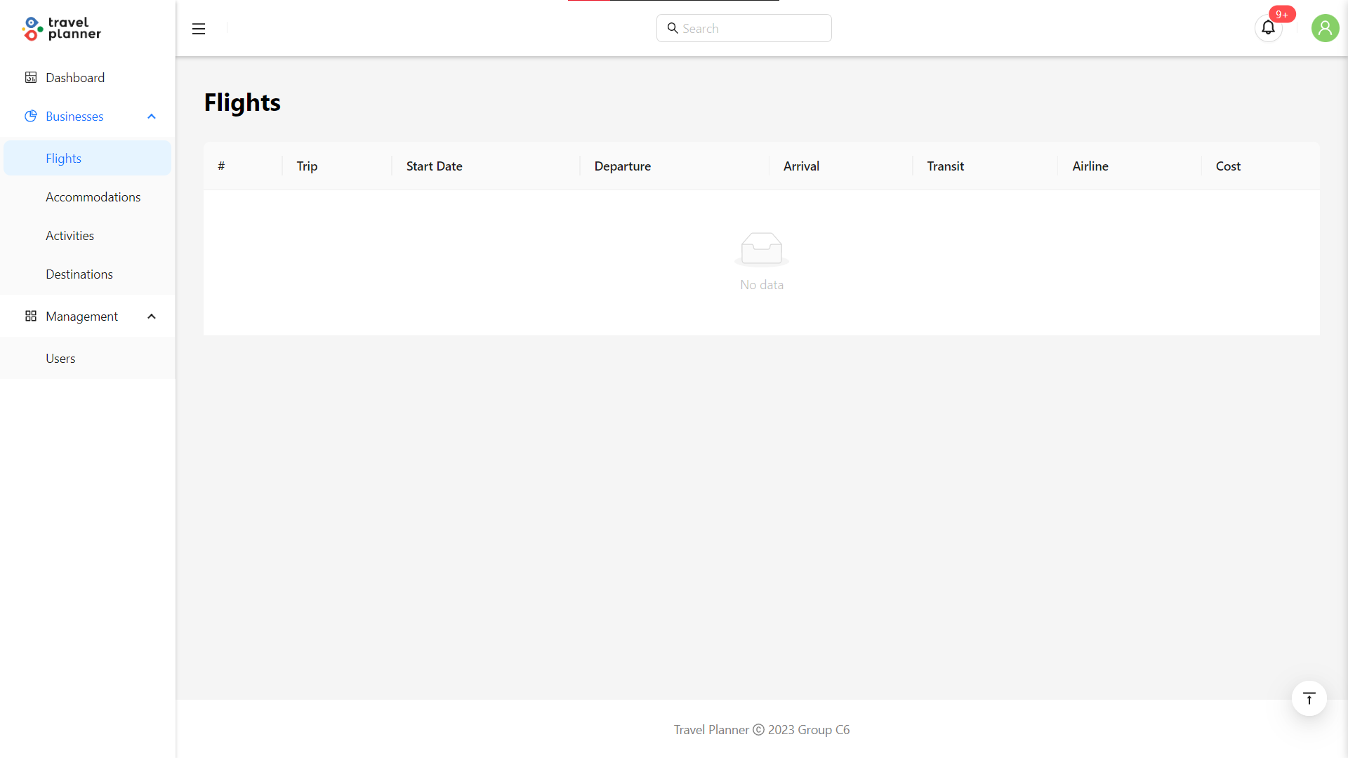

Hình 21. Thiết kế giao diện Admin – Quản lý chuyến bay

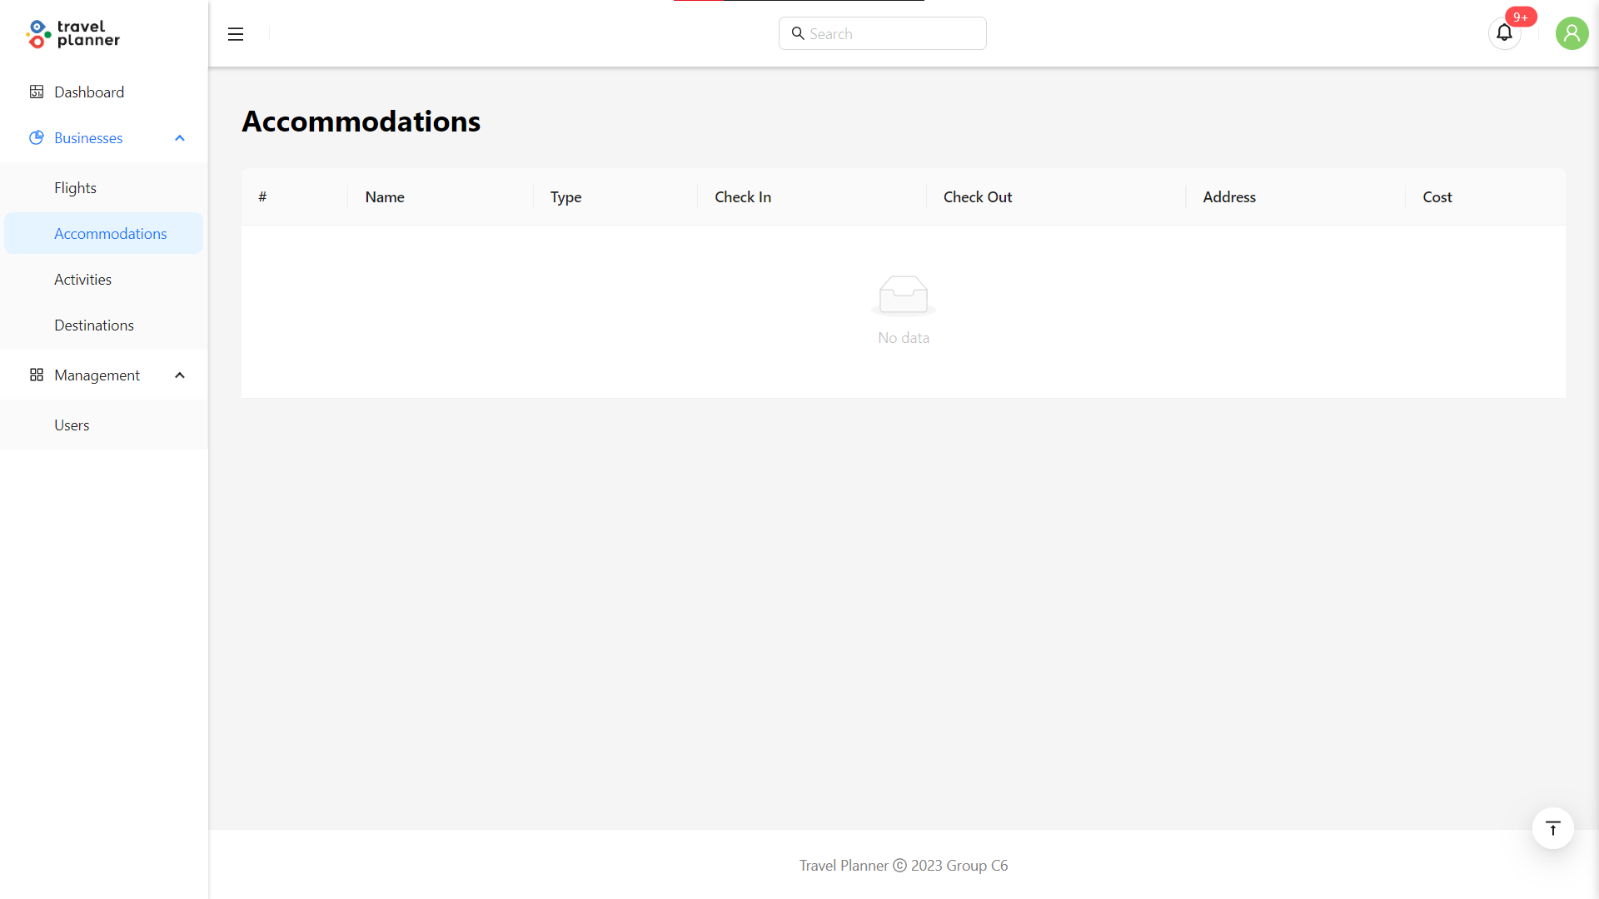

Hình 22. Thiết kế giao diện Admin – Quản lý chỗ ở

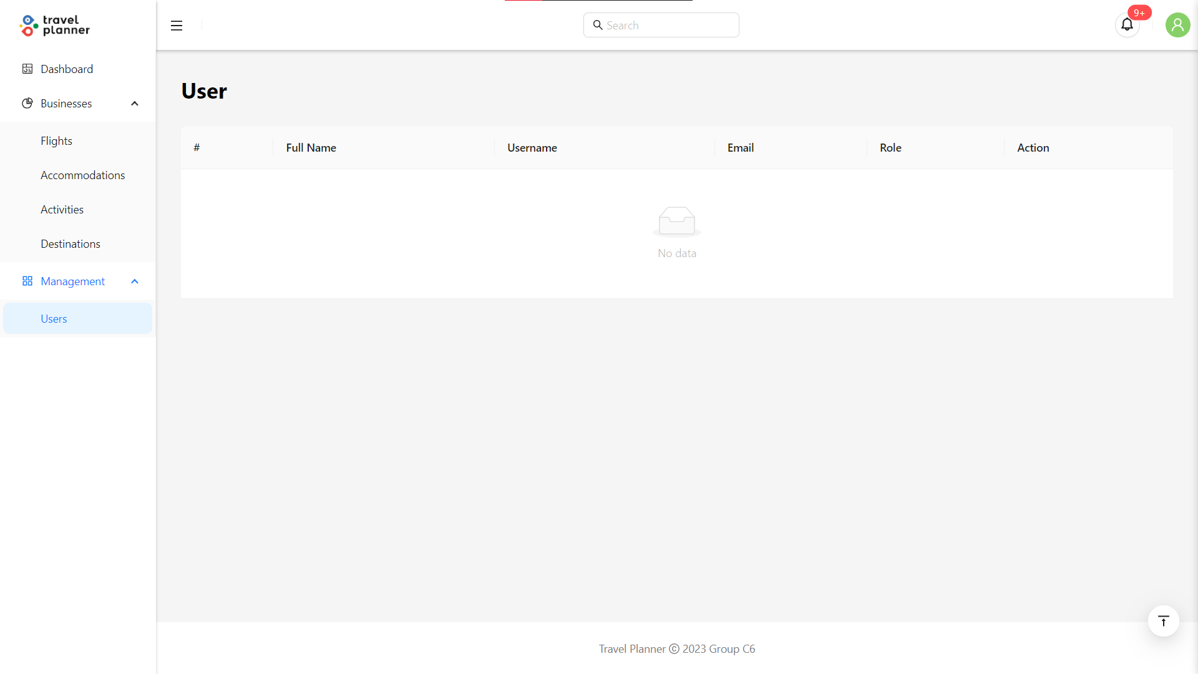

Hình 23. Thiết kế giao diện Admin – Quản lý người dùng

* Trang người dùng

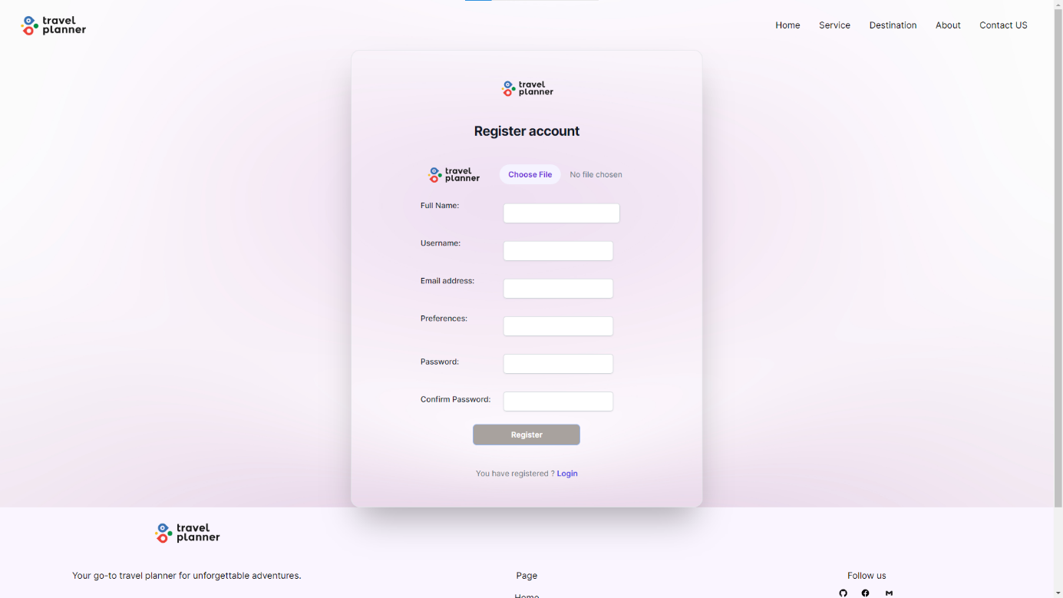

Hình 24. Thiết kế giao diện Client – Đăng ký tài khoản

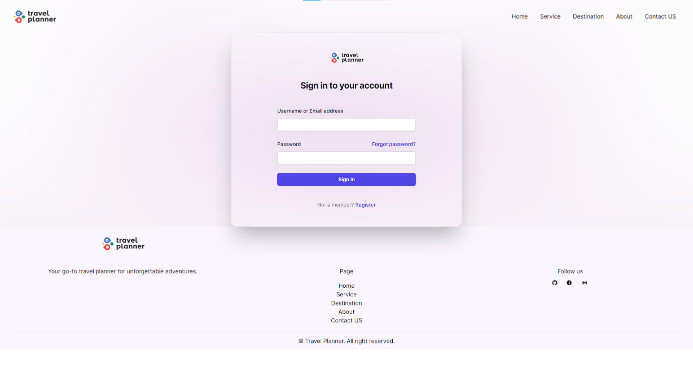

Hình 25. Thiết kế giao diện Client – Đăng nhập

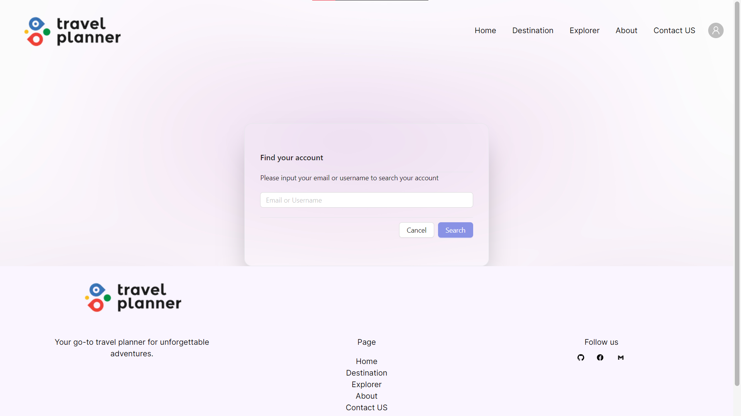

Hình 26. Thiết kế giao diện Client – Quên mật khẩu

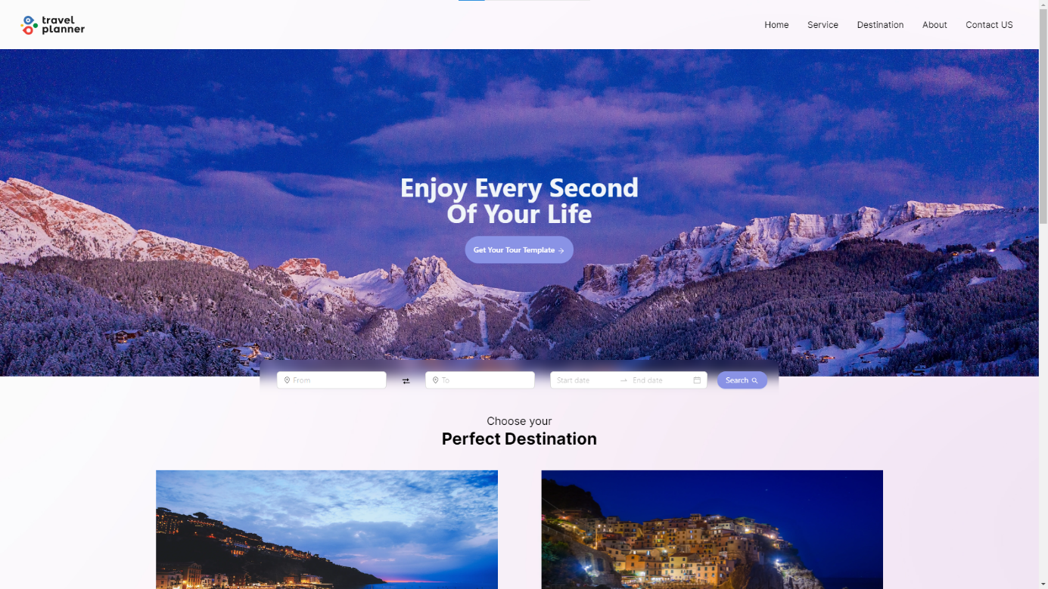

Hình 27. Thiết kế giao diện Client – Trang chủ 1

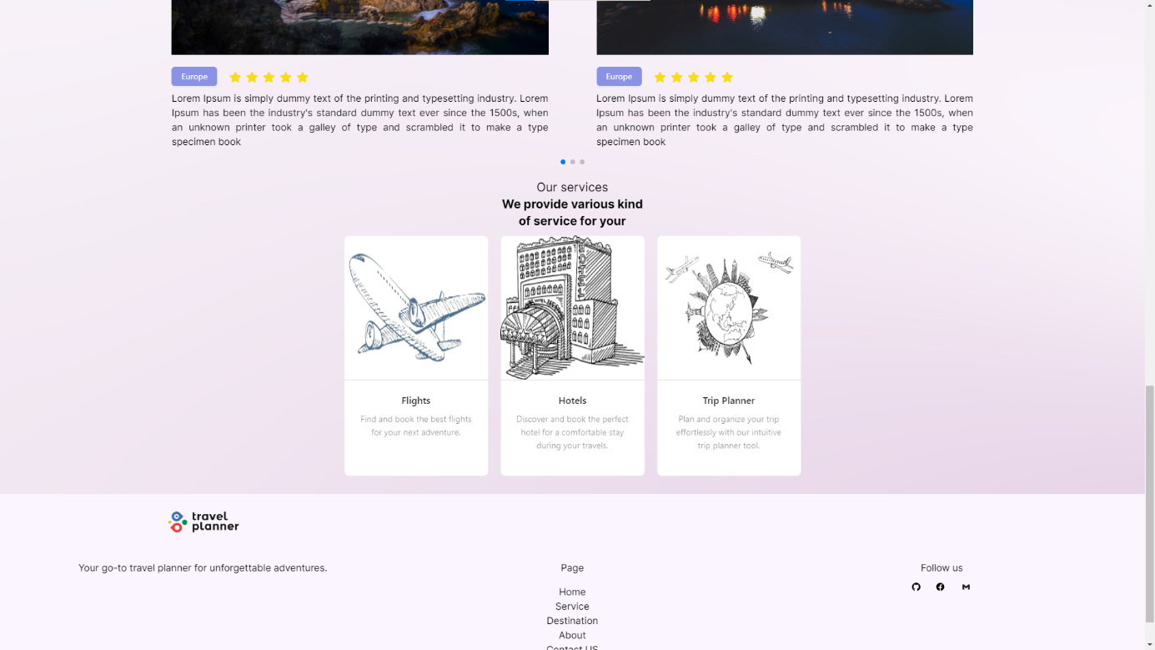

Hình 28. Thiết kế giao diện Client – Trang chủ 2

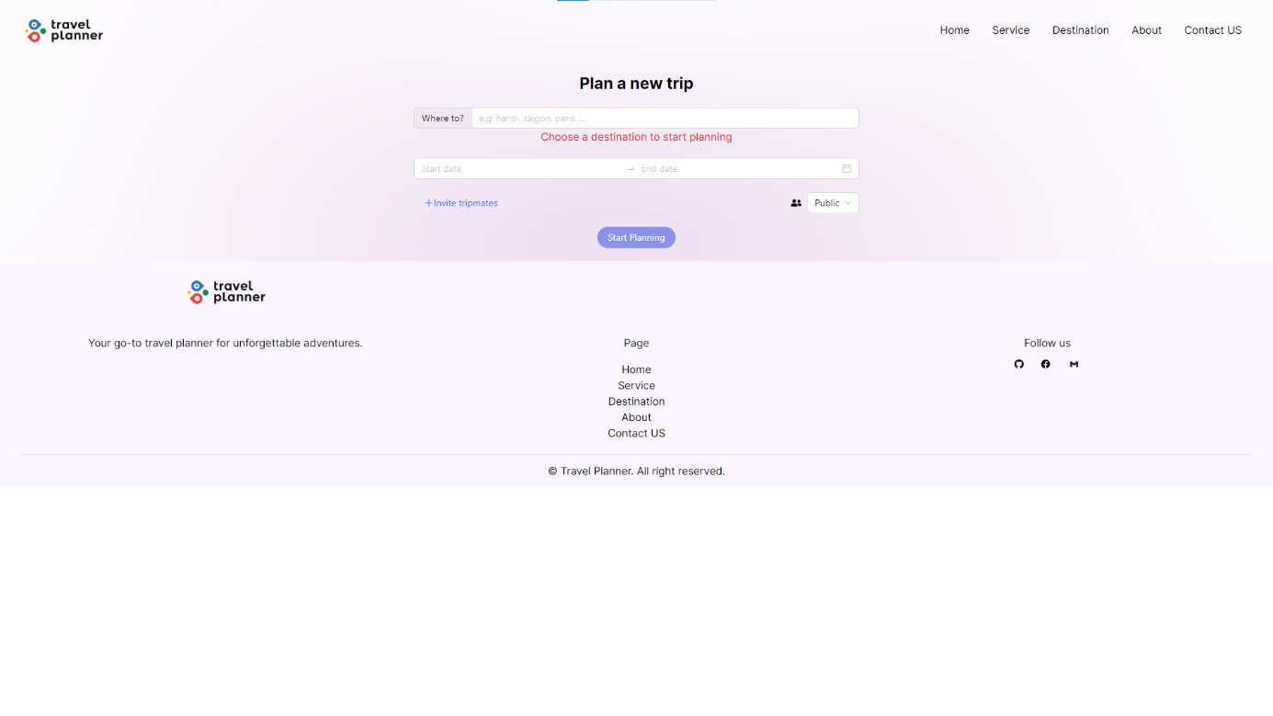

Hình 29. Thiết kế giao diện Client – Tạo kế hoạch chuyến đi 1

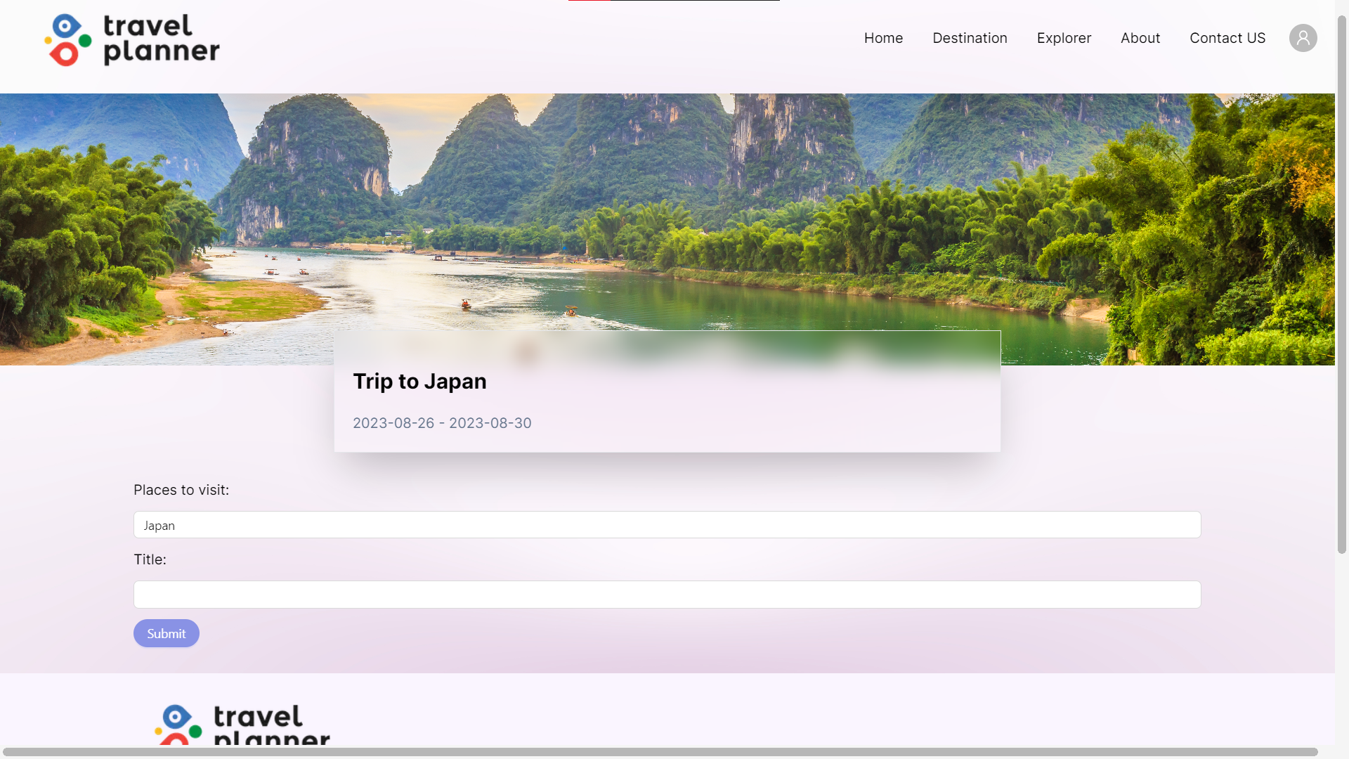

Hình 30. Thiết kế giao diện Client – Tạo kế hoạch chuyến đi 2

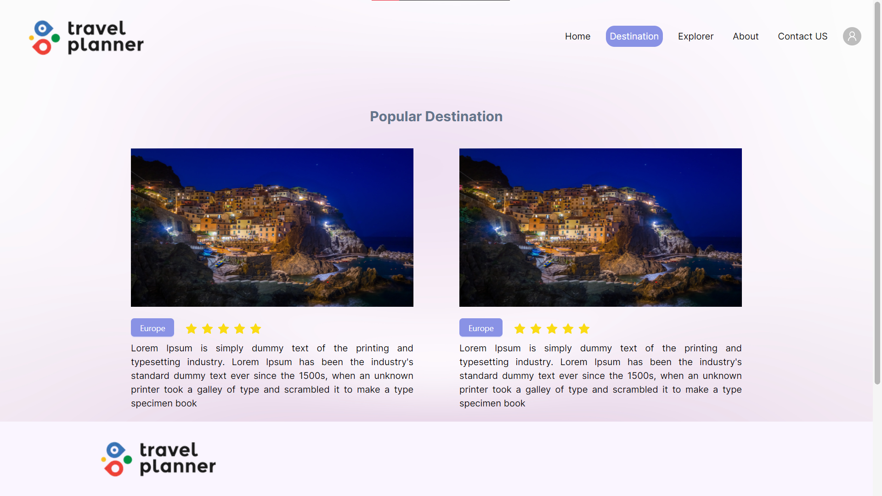

Hình 31. Thiết kế giao diện Client – Điểm đến phổ biến

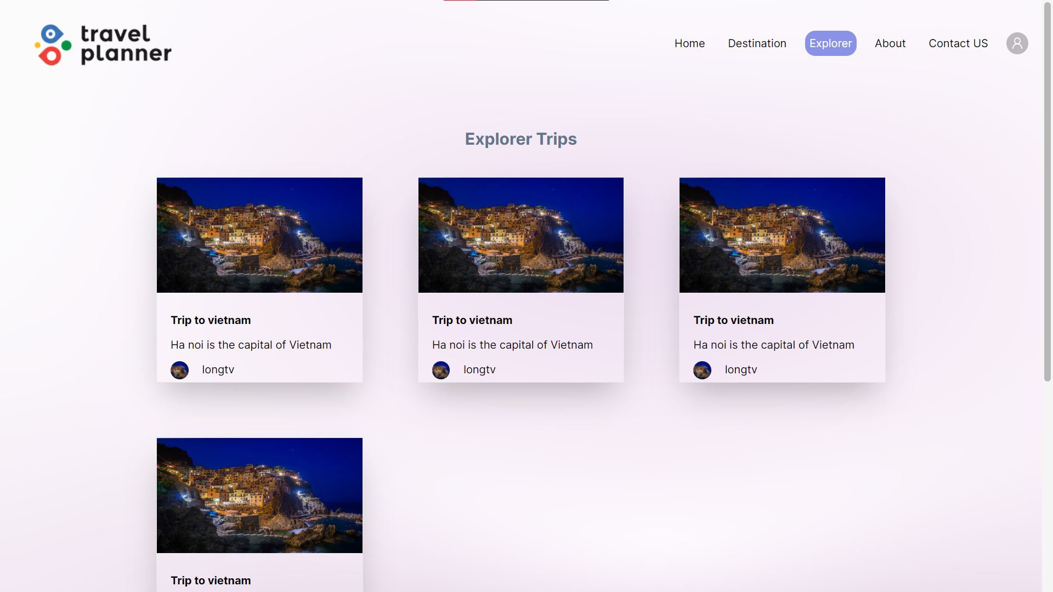

Hình 32. Thiết kế giao diện Client – Chuyến đi được chia sẻ

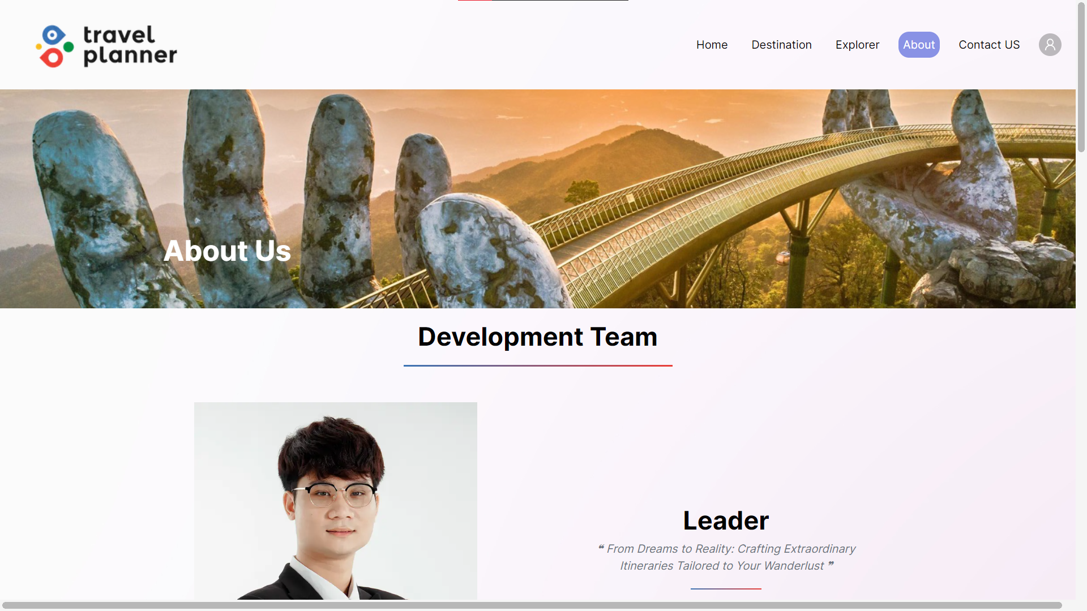

Hình 33. Thiết kế giao diện Client – Giới thiệu

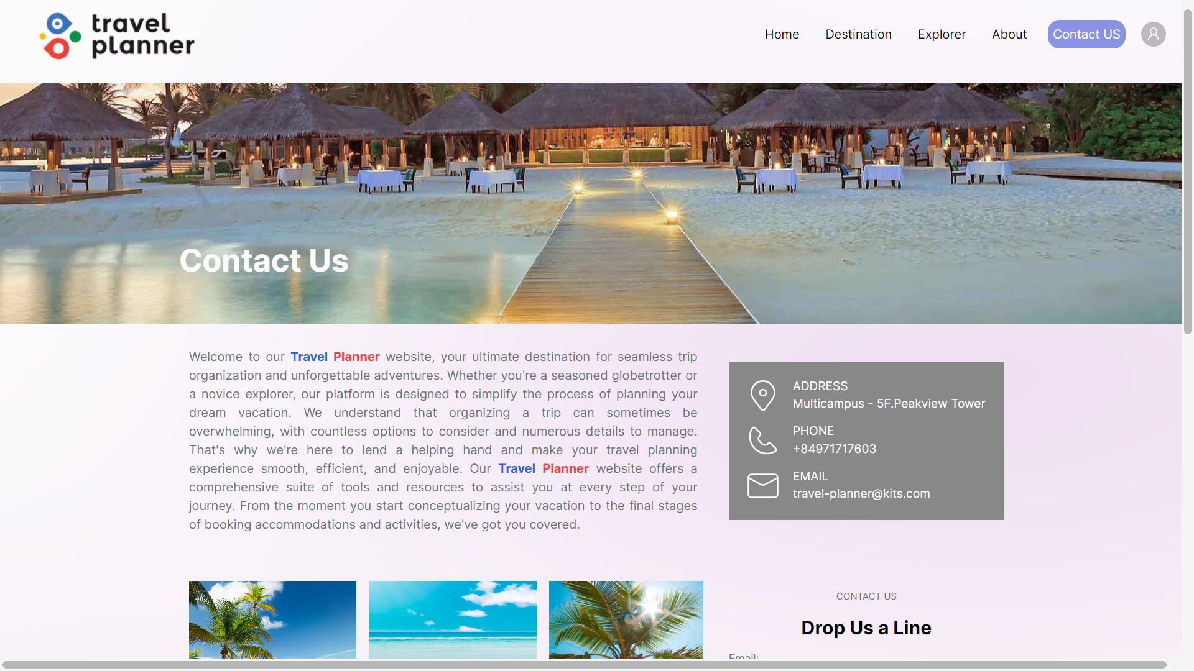

Hình 34. Thiết kế giao diện Client – Liên hệ

### Thiết kế màn hình

#### Sơ đồ liên kết màn hình

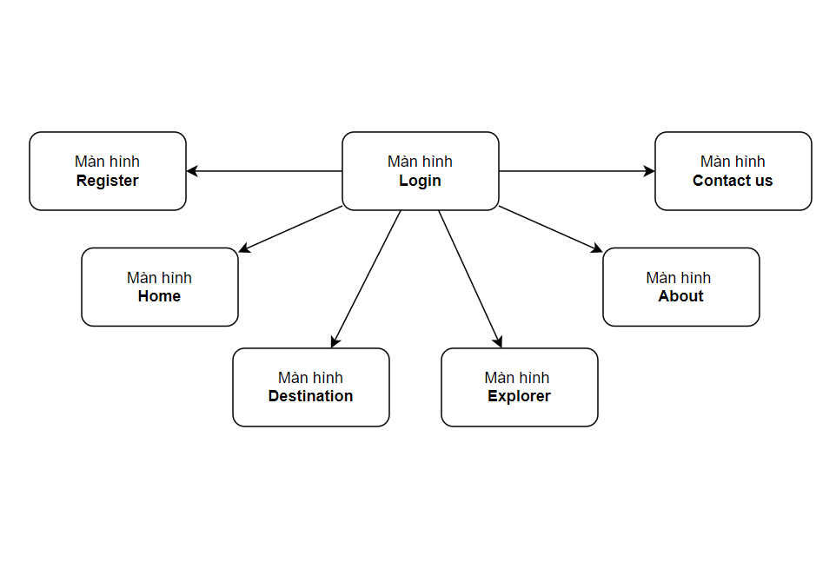

Hình 35. Sơ đồ liên kết màn hình phía người dùng

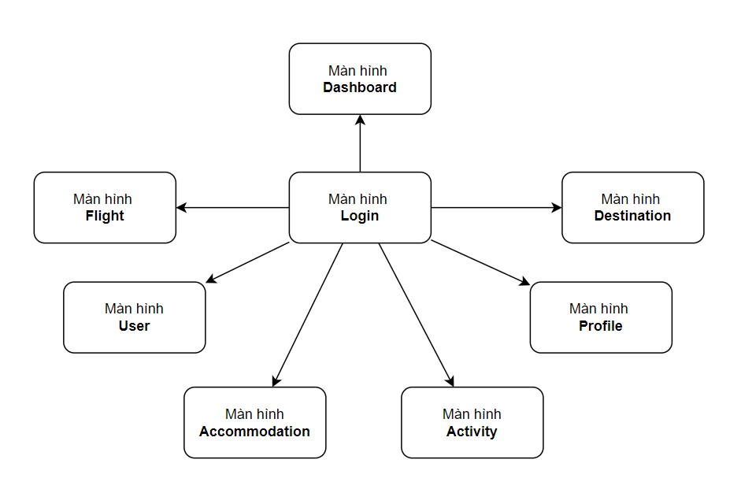

Hình 36. Sơ đồ liên kết màn hình phía quản trị

# Cài đặt thử nghiệm

## Cài đặt

* Bảng phân công cài đặt:

|  |  |  |  |
| --- | --- | --- | --- |
| STT | Công việc | Người thực hiện | Ký tên |
| 1 | Thiết kế dữ liệu | Hiếu |  |
| 2 | Thiết kế giao diện | Long, Hoàng |  |
| 3 | Thiết kế xử lý | Tuệ |  |
| 4 | Cài đặt | Tuệ, Long |  |
| 5 | Viết báo cáo | Hiếu, Hoàng |  |
| 6 | Kiểm tra chương trình | Tuệ, Long |  |

* Danh sách tình trạng cài đặt các chức năng (mức độ hoàn thành)

|  |  |  |  |
| --- | --- | --- | --- |
| STT | Chức năng | Mức độ hoàn thành | Ghi chú |
| 1 | Đăng ký |  |  |
| 2 | Đăng nhập |  |  |
| 3 | Quên mật khẩu |  |  |
| 4 | Lập kế hoạch mới |  |  |
| 5 | Thêm chuyến bay |  |  |
| 6 | Thêm chỗ ở |  |  |
| 7 | Thêm hoạt động |  |  |
| 8 | Chia sẻ chuyến đi |  |  |
| 9 | Nhận xét chuyến đi |  |  |

## Các thử nghiệm

* Nội dung các bảng dữ liệu

# Tổng kết

## Đánh giá

“Travel planner – Lập kế hoạch chuyến đi” không phải là một vấn đề mới, nhưng hiện nay nó vẫn mang tính thực tế cao, và đặc biệt nhất là trong giai đoạn khi nhu cầu đi du lịch của mọi người tăng cao, việc xây dựng một website để lập và quản lý lịch trình các chuyến đi sẽ trở thành một công cụ đắc lực cho các cá nhân và tập thể có dự định cho các chuyến đi. Dưới sự hướng dẫn và gợi ý của các Thầy, nhóm đã thực hiện đề tài này nhằm đưa ra một giải pháp quản lý lịch trình phù hợp cho các chuyến đi .

Website do nhóm thiết kế chỉ là tiêu biểu của một trong số rất nhiều cách thức xây dựng và vận hành website để nó hoạt động thực sự hiệu quả, khai thác được lượng người dùng tiềm năng trên không gian mạng. Ngoài ra, do sự hạn hẹp về cả thời gian lẫn trình độ nên website nhóm xây dựng trong đề tài này chỉ mới đáp ứng được những yêu cầu cơ bản, nên khi đưa vào thực tế sử dụng thì chắc chắn phải cần nâng cấp theo các định hướng chuyên sâu để phù hợp với nhu cầu thực tế hiện nay.

Tuy nhiên, với đề tài này, nhóm đã hoàn thành một số yêu cầu được đưa ra, bao gồm:

- Giao diện: thiết kế, lập trình giao diện có bố cục rõ ràng, mạch lạc và sử dụng các công nghệ lập trình phổ biến nhất hiện nay (ReactJS, NextJS, Tailwind,…), tăng tính tương thích trên mọi thiết bị.

- Chức năng: hoàn thiện các chức năng chính của một website (Đăng ký, Đăng nhập,…) và các chức năng lõi của đề tài (Lập kế hoạch, thêm hoạt động, chuyến bay, chỗ ở,… )

- Lập trình quản trị cho phép việc quản lý tài khoản, quản lý hoạt động, quản lý chuyến bay, quản lý chỗ ở,…

## Hướng phát triển tương lai

Website có thể phát triển theo các hướng như sau trong tương lai:

* Tích hợp đăng nhập qua bên thứ ba (Facebook, Google,…)
* Tích hợp một số API của bên thứ ba để lấy dữ liệu thực tế (API chuyến bay, API chỗ ở,…)
* Tích hợp tính năng dự báo thời tiết tại các địa điểm trong chuyến đi.
* Tích hợp chức năng booking (Đặt vé máy bay, Đặt chỗ ở,…)
* Tích hợp AI để phân tích sở thích của người dùng nhằm đưa ra những gợi ý về chuyến đi phù hợp nhất.